2018-7-4



听说在线学习平台

**系统设计文档**

听说 在线学习开发团队

目录

1.数据库设计 15

1.1表设计 15

1.1.1AdviceInfoList 15

1.1.2CarouselMap 15

1.1.3DownloadRecording 15

1.1.4EvaluationForm 16

1.1.5HistoryRecording 16

1.1.6LanguageType 16

1.1.7ListeningCourse 17

1.1.8OralCourse 17

1.1.9OralCourseScore 17

1.1.10Question 18

1.1.11RateType 18

1.1.12ReadingCourse 18

1.1.13SignInRecording 19

1.1.14SimulatedTest 19

1.1.15SubscriptionRecording 19

1.1.16TestQuestion 20

1.1.17TestQuestionResult 20

1.1.18User 20

1.2表结构 20

1.3数据库ER图 21

2.顺序图 23

2.1用户注册 23

2.2用户登录 23

2.3用户注销 24

2.4用户修改密码 24

2.5用户修改个人信息 25

2.6管理员登录 25

2.7管理员退出 26

2.8用户搜索课程 26

2.9用户反馈意见 27

2.10管理员查看用户列表 27

2.11管理员修改用户信息 28

2.12用户查看朗读内容 28

2.14 用户提交问题 29

2.15用户播放音频内容 30

2.16用户收藏课程 30

2.17用户查看训练 31

2.18用户查看口语评测分数 31

2.19管理员增加语言分类 32

2.20管理员删除语言分类 32

2.21管理员修改语言分类 33

2.22管理员增加类型分类 33

2.23管理员修改类型类别 34

2.24管理员删除类型类别 34

2.25管理员搜索用户 35

2.26管理员总览用户信息 35

2.27管理员删除用户 36

2.28用户查看个人能力分析 36

2.29用户查看测试结果 37

2.30用户上传反馈意见 37

2.31用户设置课程评分 38

2.32管理员上传课程内容 38

2.33管理员查看课程详情 39

2.34管理员修改课程详情 39

2.35管理员删除课程 40

2.36管理员查看课程列表 40

2.37管理员查看意见反馈 41

2.38管理员访问监控 41

2.39管理员修改推荐资源 42

2.40管理员上传测试题 42

2.41管理员删除测试题 43

2.42管理员修改测试题 43

2.43管理员查看测试题顺序图 44

3.领域模型 45

3.1CarouselMap轮播图 45

3.2User用户 46

3.3LanguageType语言类别 47

3.4RateType类别类型 47

3.5ListeningCourse听力课程 48

3.6ReadingCourse阅读课程 49

3.7Question（听力、阅读）问题 50

3.8OralCourse口语课程 51

3.9OralCourseScore口语课程测评分数 52

3.10SimulatedTest模拟测试 52

3.11TestQuestion测试问题 53

3.12TestQuestionResult测试结果反馈 54

3.13EvaluationForm评分 54

3.14DownloadRecording下载记录 55

3.15SubscriptionRecording收藏记录 55

3.16HistoryRecording历史信息记录 56

3.17SignInRecording打卡记录 57

3.18AdviceInfoList意见反馈列 57

4.包图 59

5.架构图 60

6.接口设计 61

6.1查看收藏的课程 61

6.1.1基本信息 61

6.1.2请求参数说明及示例 61

6.1.3返回参数说明 61

6.2添加收藏的课程 62

6.2.1基本信息 62

6.2.2请求参数说明及示例 62

6.2.3返回参数说明 63

6.3取消收藏的课程 63

6.3.1基本信息 63

6.3.2请求参数说明及示例 63

6.3.3返回参数说明 64

6.4查看“我的”信息 64

6.4.1基本信息 64

6.4.2请求参数说明及示例 64

6.4.3返回参数说明 64

6.5修改个人信息 65

6.5.1基本信息 65

6.5.2请求参数说明及示例 65

6.5.3返回参数说明 66

6.6用户登录 66

6.6.1基本信息 66

6.6.2请求参数说明及示例 67

6.6.3返回参数说明 67

6.7用户注册 68

6.7.1基本信息 68

6.7.2请求参数说明及示例 68

6.7.3返回参数说明 68

6.8用户打卡 69

6.8.1基本信息 69

6.8.2请求参数说明及示例 69

6.8.3返回参数说明 69

6.9查看下载课程 70

6.9.1基本信息 70

6.9.2请求参数说明及示例 70

6.9.3返回参数说明 70

6.10添加下载课程 71

6.10.1基本信息 71

6.10.2请求参数说明及示例 71

6.10.3返回参数说明 72

6.11查看历史记录 72

6.11.1基本信息 72

6.11.2请求参数说明及示例 72

6.11.3返回参数说明 72

6.12删除历史记录 73

6.12.1基本信息 73

6.12.2请求参数说明及示例 73

6.12.3返回参数说明 74

6.13获取轮播图 74

6.13.1基本信息 74

6.13.2请求参数说明及示例 74

6.13.3返回参数说明 74

6.14发现页课程推荐 75

6.14.1基本信息 75

6.14.2请求参数说明及示例 75

6.14.3返回参数说明 76

6.15查看分类页(APP) 76

6.15.1基本信息 76

6.15.2请求参数说明及示例 77

6.15.3返回参数说明 77

6.16查看分类页(Web) 78

6.16.1基本信息 78

6.16.2请求参数说明及示例 78

6.16.3返回参数说明 78

6.17分类页中点击后跳转的界面(APP) 83

6.17.1基本信息 83

6.17.2请求参数说明及示例 84

6.17.3返回参数说明 84

6.18听力课程页 85

6.18.1基本信息 85

6.18.2请求参数说明及示例 85

6.18.3返回参数说明 85

6.19听力练习 86

6.19.1基本信息 86

6.19.2请求参数说明及示例 86

6.19.3返回参数说明 86

6.20搜索功能 87

6.20.1基本信息 87

6.20.2请求参数说明及示例 87

6.20.3返回参数说明 88

6.21意见反馈 89

6.21.1基本信息 89

6.21.2请求参数说明及示例 89

6.21.3返回参数说明 89

6.22用户修改密码 90

6.22.1基本信息 90

6.22.2请求参数说明及示例 90

6.22.3返回参数说明 90

6.23显示用户列表 91

6.23.1基本信息 91

6.23.2请求参数说明及示例 91

6.23.3返回参数说明 91

6.24根据性别显示用户列表 92

6.24.1基本信息 92

6.24.2请求参数说明及示例 92

6.24.3返回参数说明 92

6.25管理员登录 93

6.25.1基本信息 93

6.25.2请求参数说明及示例 94

6.25.3返回参数说明 94

6.26管理员注销 95

6.26.1基本信息 95

6.26.2请求参数说明及示例 95

6.26.3返回参数说明 95

6.27用户注销 96

6.27.1基本信息 96

6.27.2请求参数说明及示例 96

6.27.3返回参数说明 96

6.28管理员注销 96

6.28.1基本信息 96

6.28.2请求参数说明及示例 97

6.28.3返回参数说明 97

6.29上传听力阅读课程及测试 97

6.29.1基本信息 97

6.29.2请求参数说明及示例 98

6.29.3返回参数说明 98

6.30修改听力阅读课程及测试 99

6.30.1基本信息 99

6.30.2请求参数说明及示例 99

6.30.3返回参数说明 100

6.31删除课程及测试 100

6.31.1基本信息 100

6.31.2请求参数说明及示例 101

6.31.3返回参数说明 101

6.32上传口语课程及测试 101

6.32.1基本信息 101

6.32.2请求参数说明及示例 101

6.32.3返回参数说明 102

6.33修改听力阅读课程及测试 102

6.33.1基本信息 102

6.33.2请求参数说明及示例 103

6.33.3返回参数说明 103

6.34上传轮播图 103

6.34.1基本信息 103

6.34.2请求参数说明及示例 104

6.34.3返回参数说明 104

6.35修改轮播图 104

6.35.1基本信息 104

6.35.2请求参数说明及示例 105

6.35.3返回参数说明 105

6.36上传语言类别信息 105

6.36.1基本信息 105

6.36.2请求参数说明及示例 106

6.36.3返回参数说明 106

6.37修改语言类别信息 106

6.37.1基本信息 106

6.37.2请求参数说明及示例 106

6.37.3返回参数说明 107

6.38删除语言类别信息 107

6.38.1基本信息 107

6.38.2请求参数说明及示例 107

6.38.3返回参数说明 108

6.39查看语言类别信息列表 108

6.39.1基本信息 108

6.39.2请求参数说明及示例 108

6.39.3返回参数说明 108

6.40查看语言类别信息详细 109

6.40.1基本信息 109

6.40.2请求参数说明及示例 109

6.40.3返回参数说明 110

6.41上传类型类别信息 110

6.41.1基本信息 110

6.41.2请求参数说明及示例 110

6.41.3返回参数说明 111

6.42查看类型类别信息详细 111

6.42.1基本信息 111

6.42.2请求参数说明及示例 111

6.42.3返回参数说明 112

6.43删除类型类别信息 112

6.43.1基本信息 112

6.43.2请求参数说明及示例 112

6.43.3返回参数说明 113

6.44查看类型类别信息列表 113

6.44.1基本信息 113

6.44.2请求参数说明及示例 113

6.44.3返回参数说明 113

6.45用户提交测试 114

6.45.1基本信息 114

6.45.2请求参数说明及示例 114

6.45.3返回参数说明 115

6.46用户查看测试结果 115

6.46.1基本信息 115

6.46.2请求参数说明及示例 115

6.46.3返回参数说明 116

文档变更记录

|  |  |  |  |  |
| --- | --- | --- | --- | --- |
| 版本号 | 变更控制报告  编号 | 更改条款及内容 | 撰写人 | 校对人 |
| V1.0 | 1 | 数据库设计 | 汪喆 | 汪喆 |
| V2.0 | 2 | 顺序图 | 汪喆 | 汪喆 |
| V2.1 | 2 | 顺序图 | 陈丽桦 | 汪喆 |
| V2.2 | 2 | 顺序图 | 辛俊桥 | 汪喆 |
| V2.3 | 2 | 顺序图 | 尚冰冰 | 汪喆 |
| V2.4 | 2 | 顺序图 | 车俊林 | 汪喆 |
| V3.0 | 3 | 领域模型 | 汪喆 | 汪喆 |
| V4.0 | 4 | 包图 | 汪喆 | 汪喆 |
| V5.0 | 5 | 架构图 | 汪喆 | 汪喆 |
| V6.0 | 6 | 接口设计 | 车俊林 | 辛俊桥 |
| V6.1 | 6 | 接口设计 | 辛俊桥 | 汪喆 |
| V6.2 | 6 | 接口设计 | 辛俊桥 | 尚冰冰 |

# 1.数据库设计

## 1.1表设计

### 1.1.1AdviceInfoList

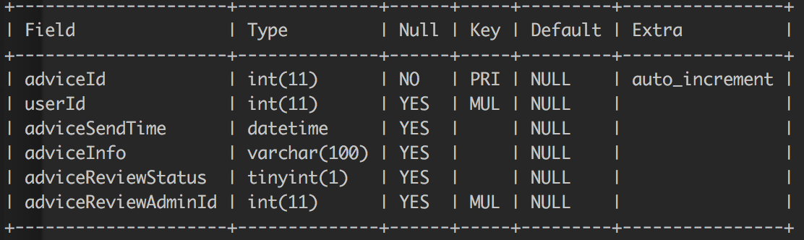

### 1.1.2CarouselMap

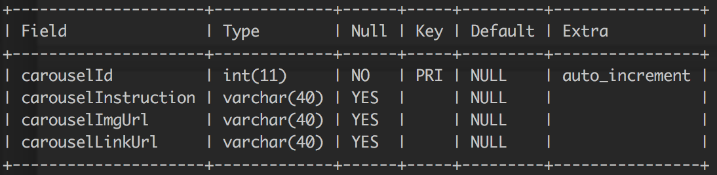

### 1.1.3DownloadRecording

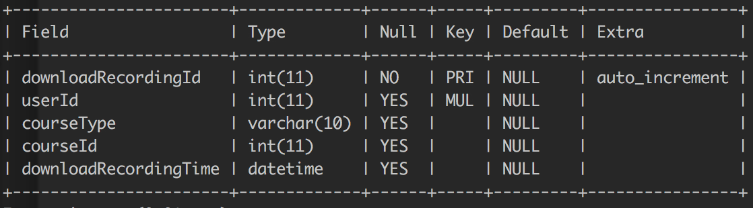

### 1.1.4EvaluationForm

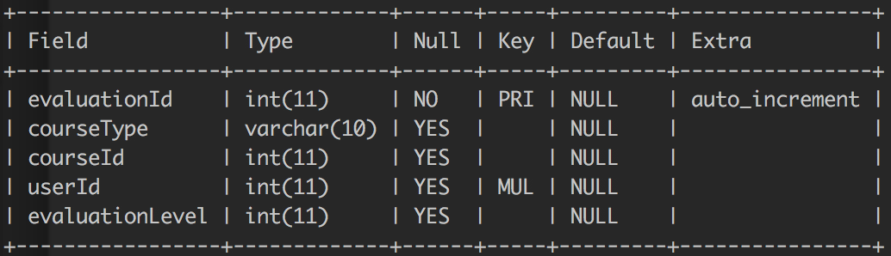

### 1.1.5HistoryRecording

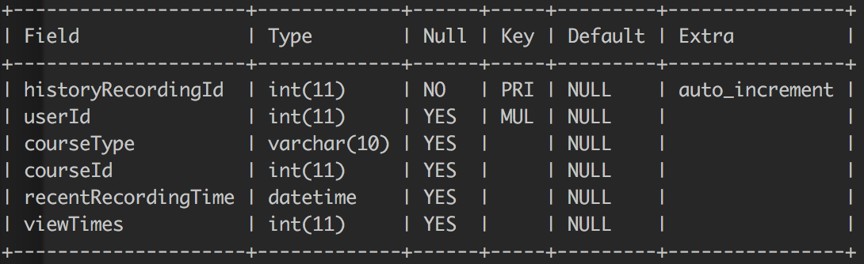

### 1.1.6LanguageType

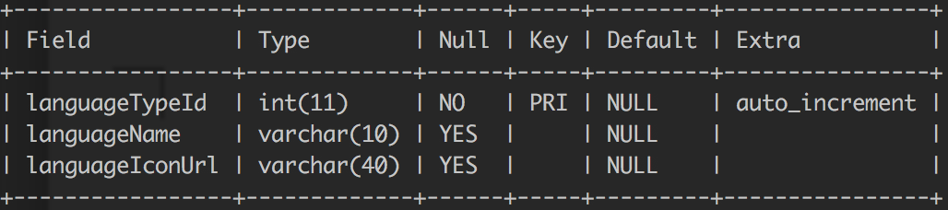

### 1.1.7ListeningCourse

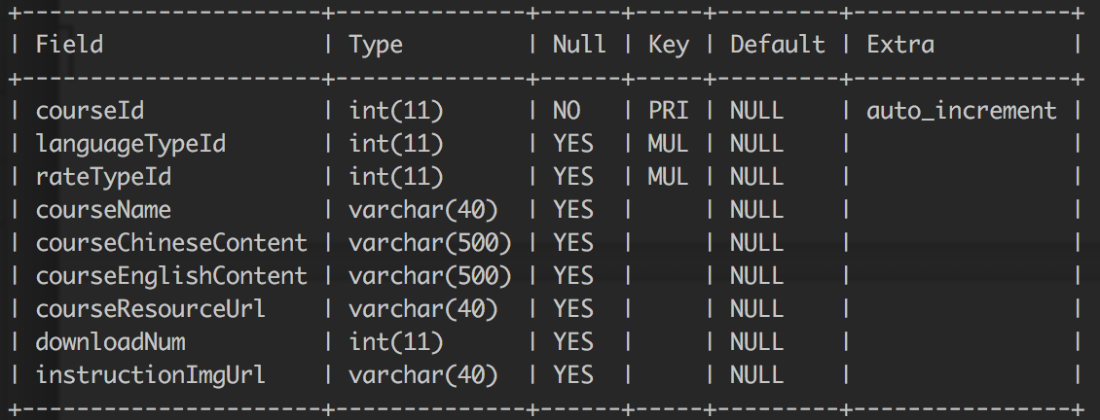

### 1.1.8OralCourse

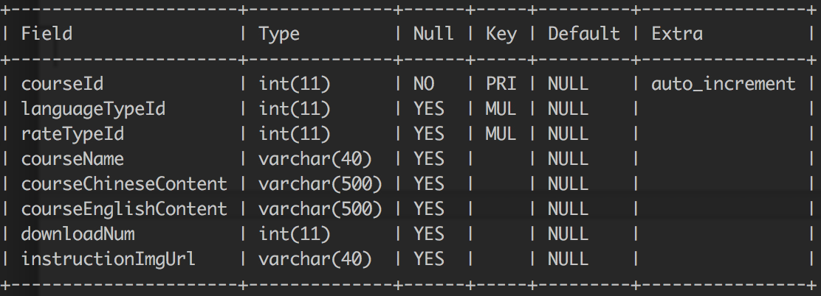

### 1.1.9OralCourseScore

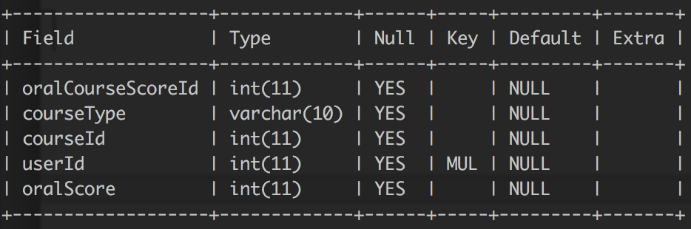

### 1.1.10Question

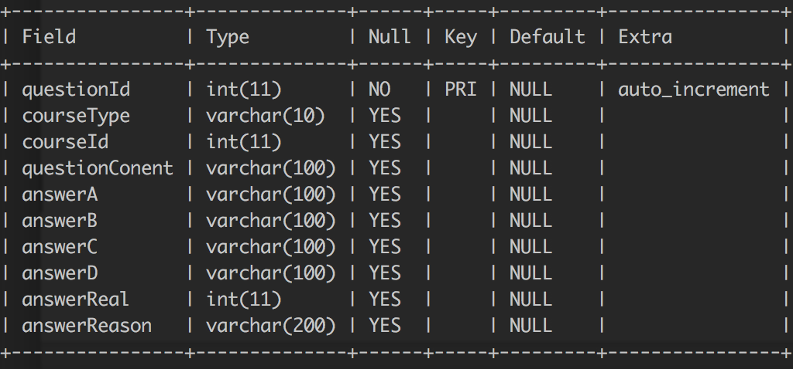

### 1.1.11RateType

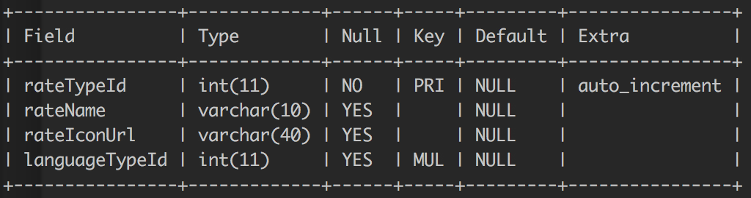

### 1.1.12ReadingCourse

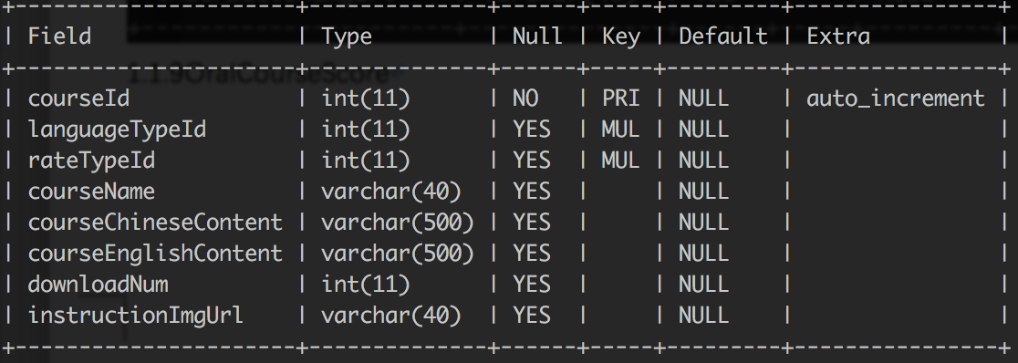

### 1.1.13SignInRecording

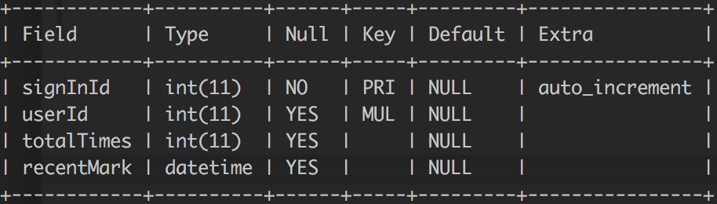

### 1.1.14SimulatedTest

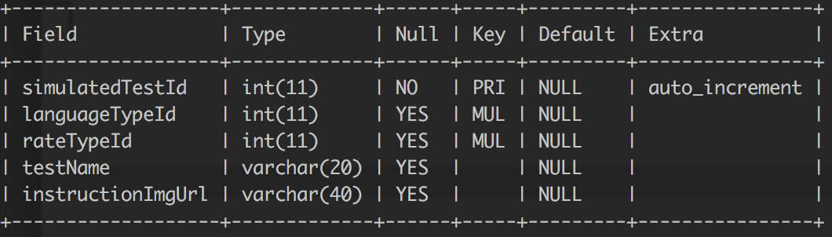

### 1.1.15SubscriptionRecording

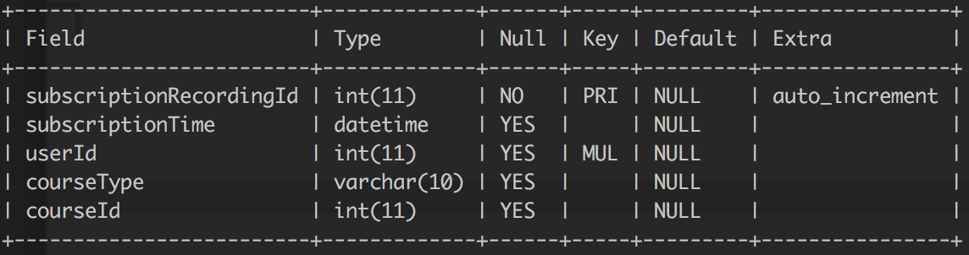

### 1.1.16TestQuestion

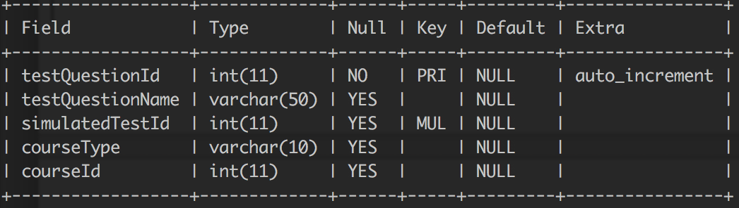

### 1.1.17TestQuestionResult

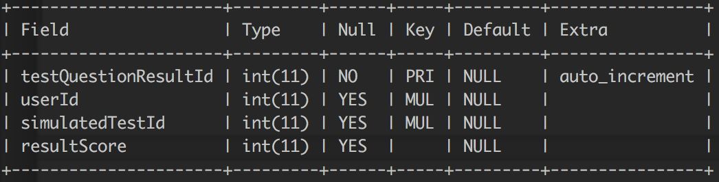

### 1.1.18User

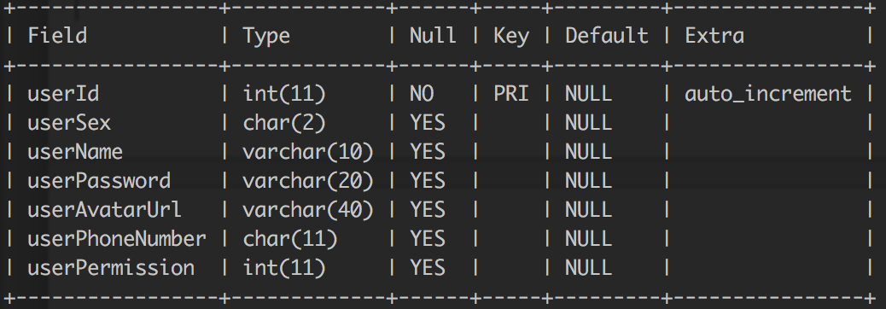

## 1.2表结构

整体表结构如图1.2所示

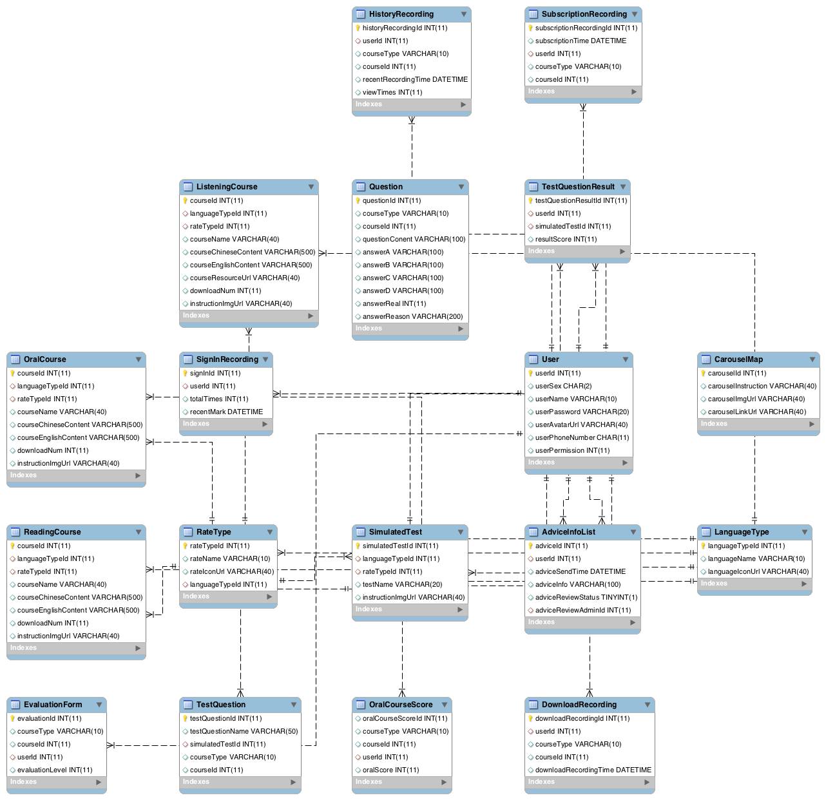

图1.2 整体表结构

## 1.3数据库ER图

数据库ER图如1.3所示

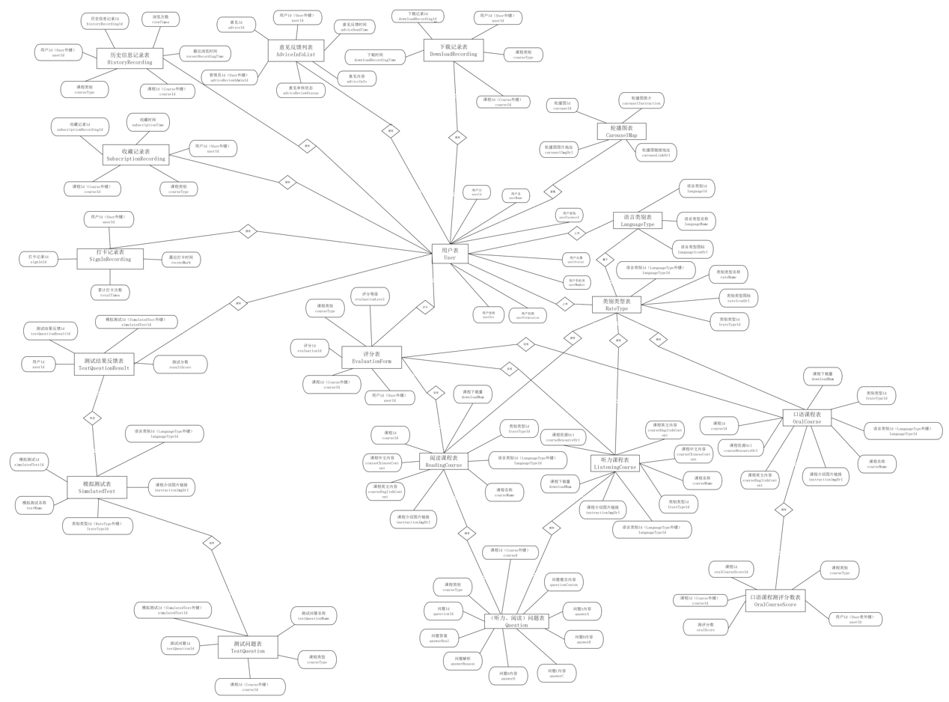

图1.3 数据库ER图

# 2.顺序图

## 2.1用户注册

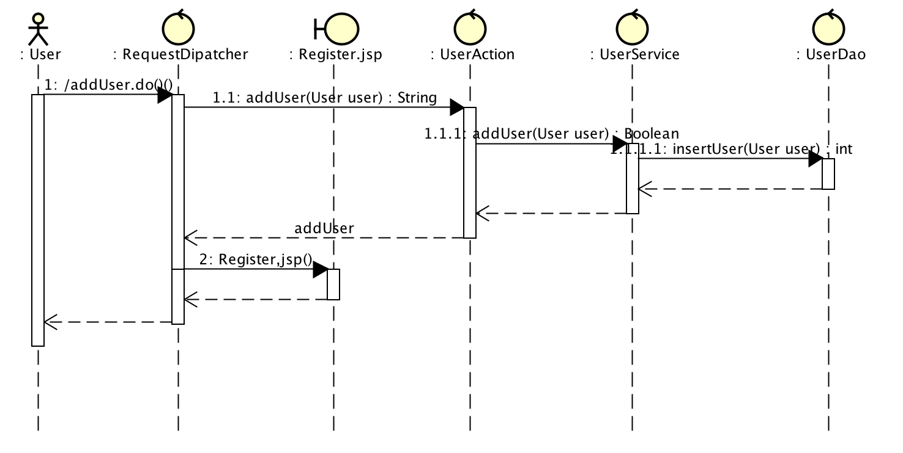

图2.1 用户注册顺序图

## 2.2用户登录

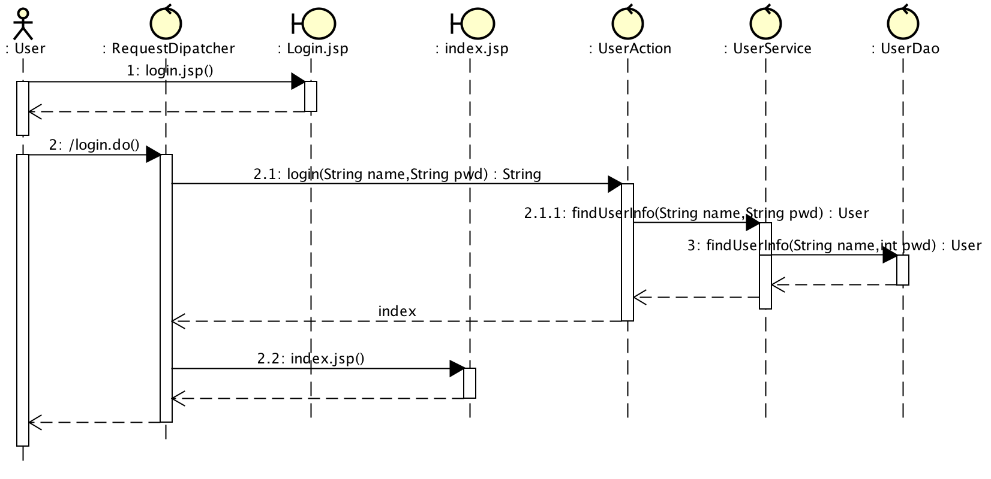

图2.2 用户登录顺序图

## 2.3用户注销

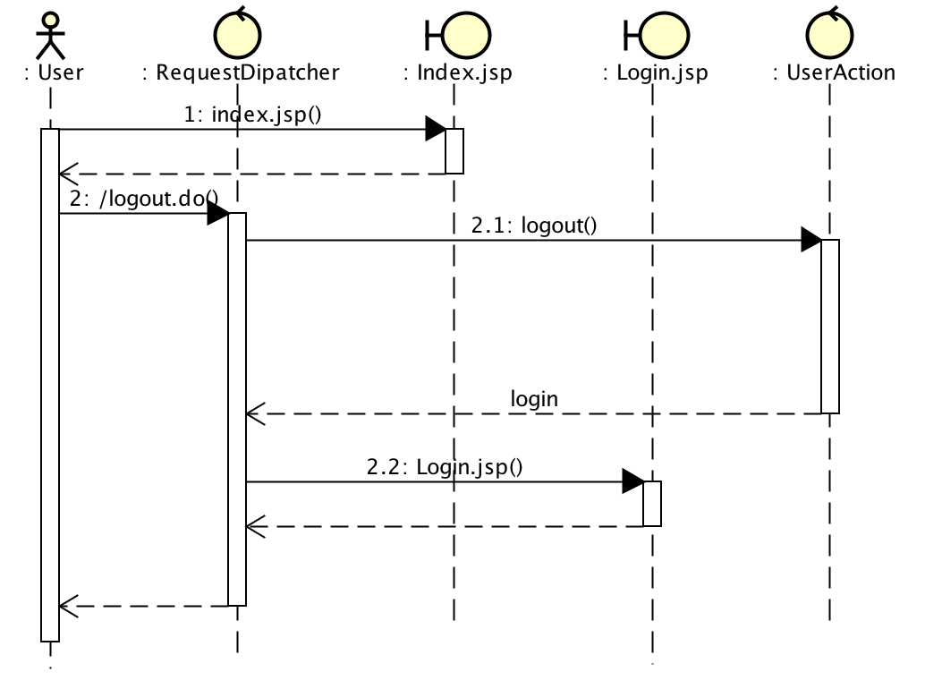

图2.3 用户注销顺序图

## 2.4用户修改密码

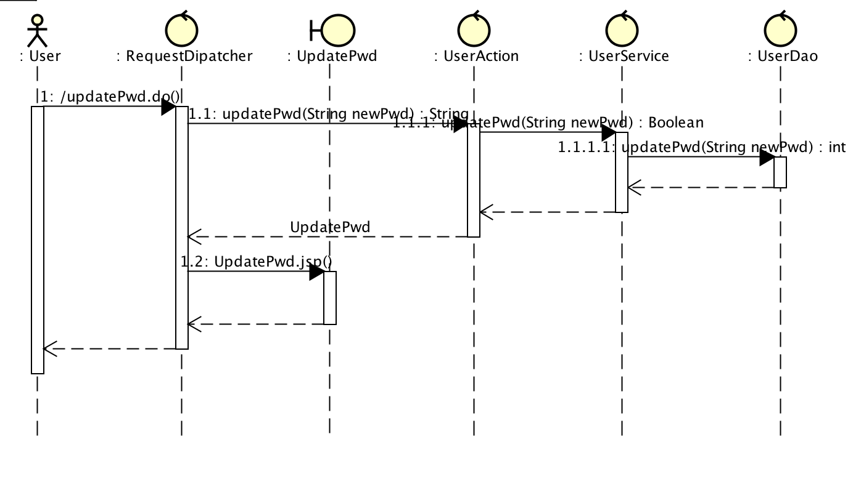

图2.4 用户修改密码顺序图

## 2.5用户修改个人信息

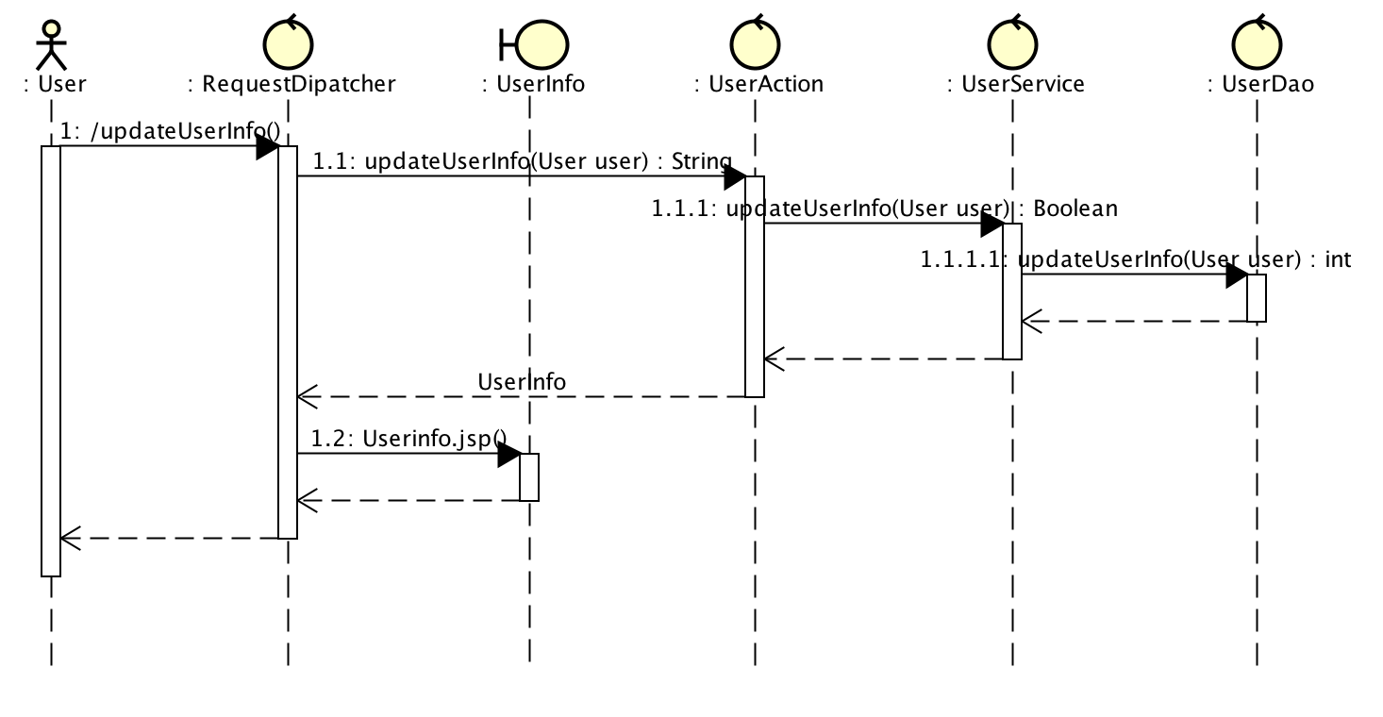

图2.5 用户修改个人信息顺序图

## 2.6管理员登录

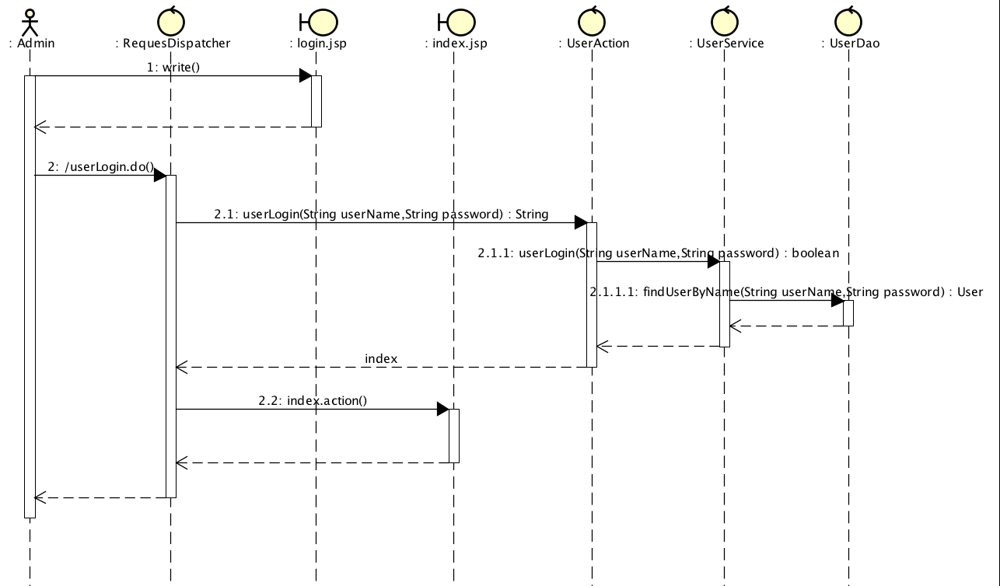

图2.6管理员登录顺序图

## 2.7管理员退出

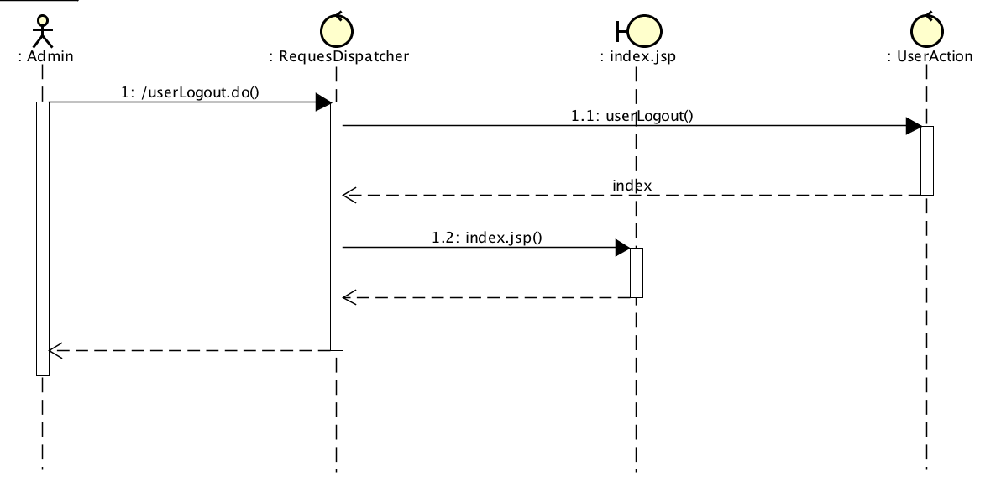

图2.7 管理员退出顺序图

## 2.8用户搜索课程

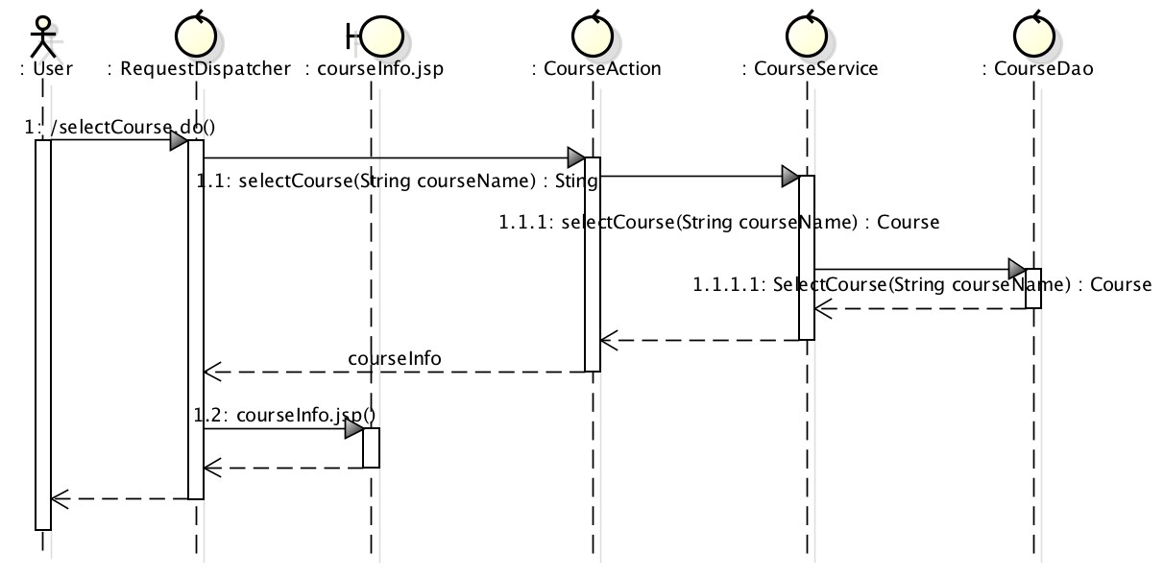

图2.8 用户搜索课程顺序图

## 2.9用户反馈意见

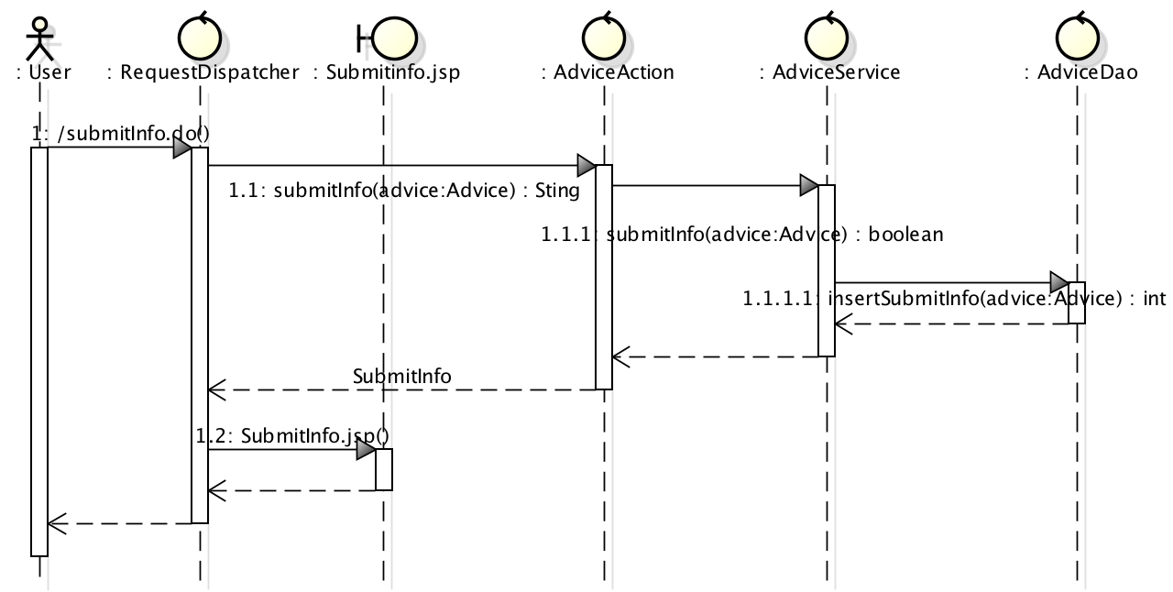

图2.9 用户意见反馈顺序图

## 2.10管理员查看用户列表

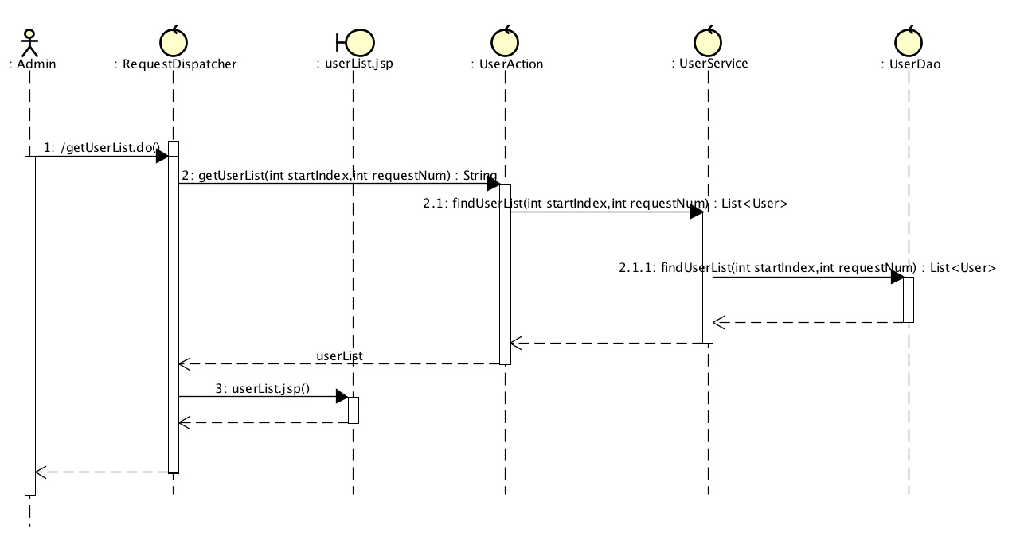

图2.10 管理员查看用户列表顺序图

## 2.11管理员修改用户信息

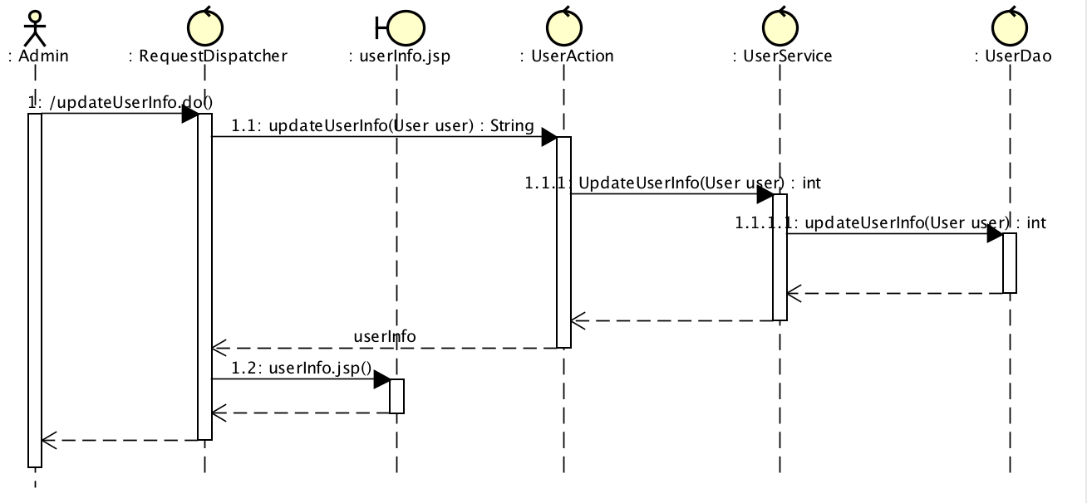

图2.11 管理员修改用户信息顺序图

## 2.12用户查看朗读内容

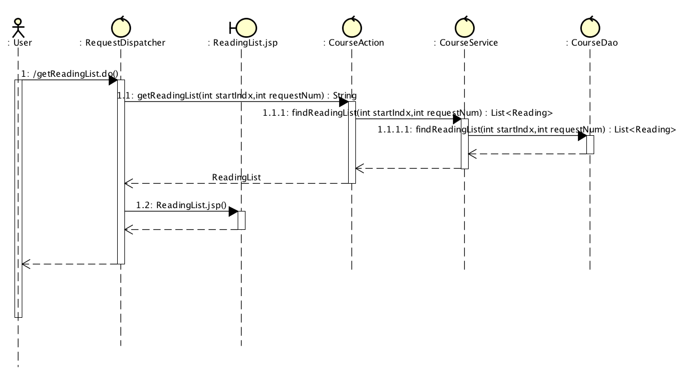

图2.12 用户查看朗读内容顺序图

2.13用户下载音频 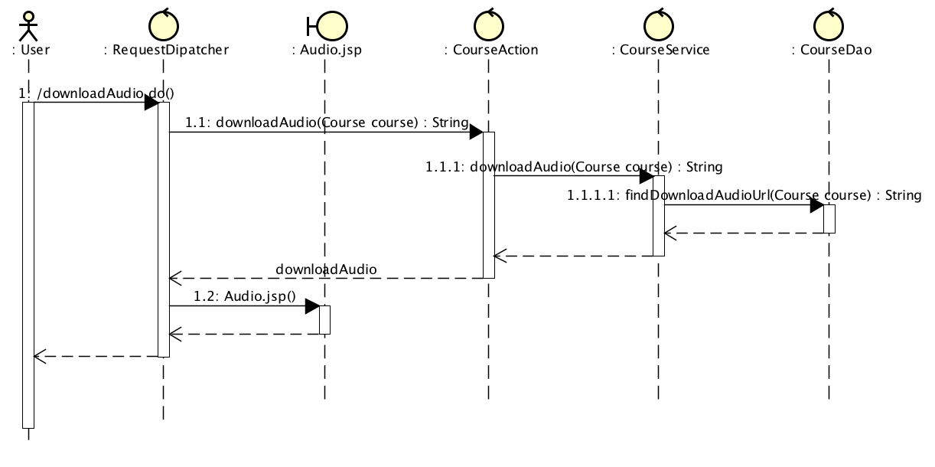

图2.13 用户下载音频顺序图

## 2.14 用户提交问题

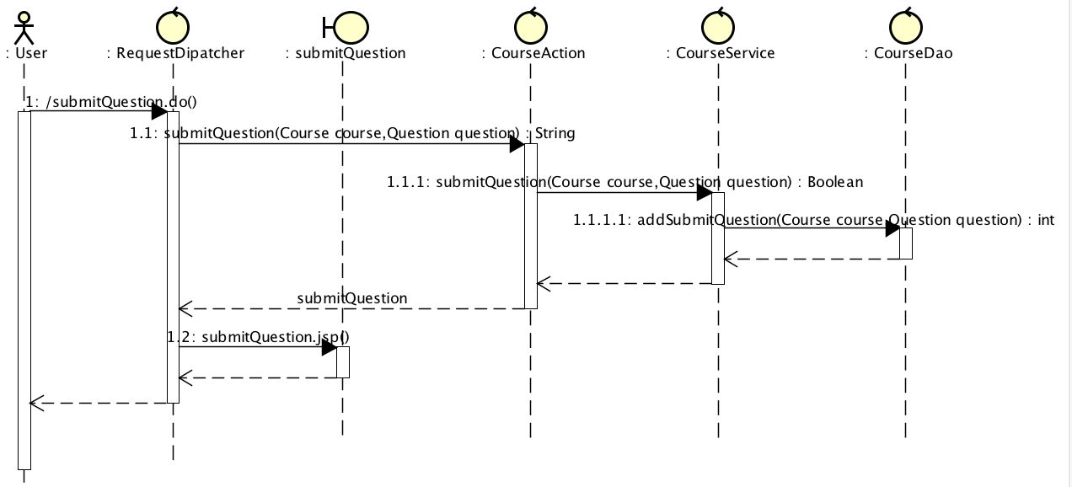

图2.14 用户提交问题顺序图

## 2.15用户播放音频内容

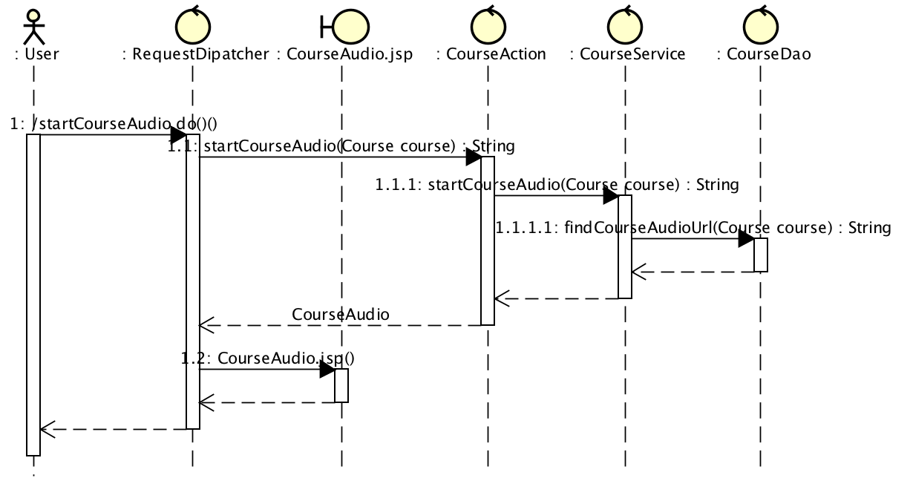

图2.15 用户播放音频内容顺序图

## 2.16用户收藏课程

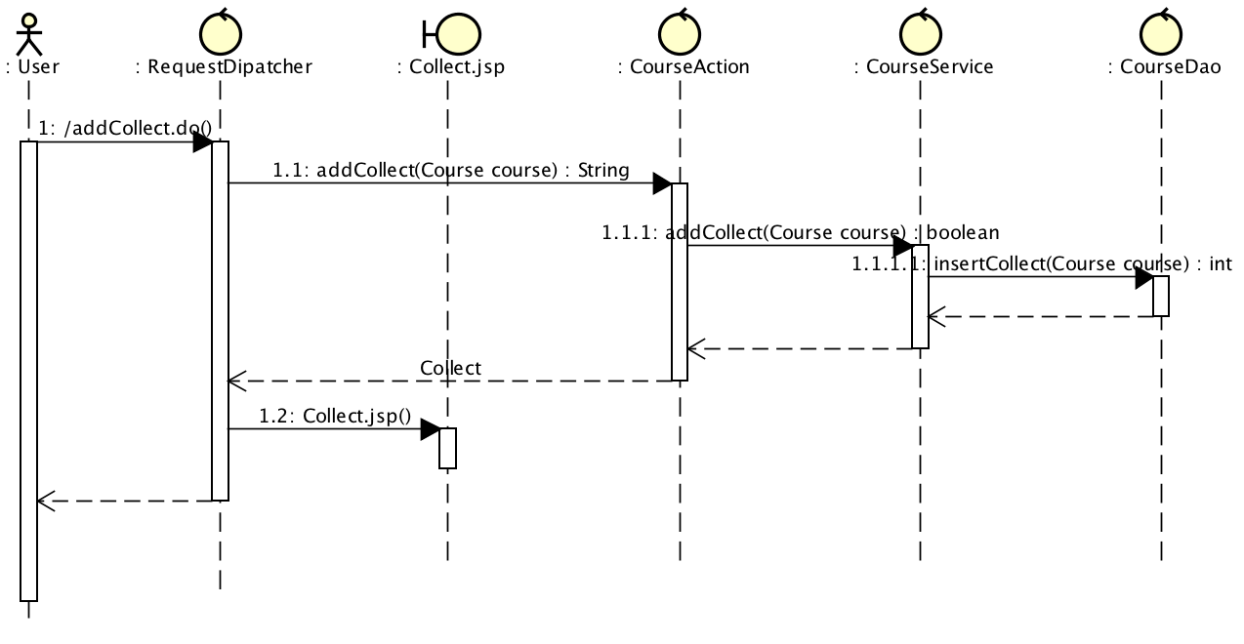

图2.16用户收藏课程顺序图

## 2.17用户查看训练

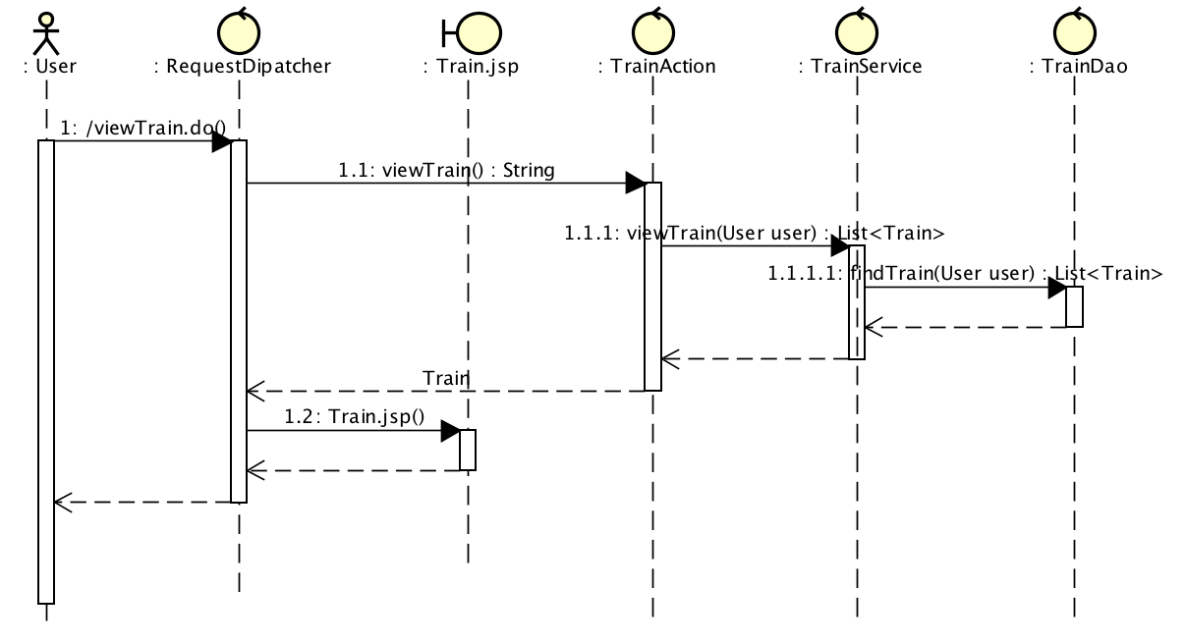

图2.17 用户查看训练顺序图

## 2.18用户查看口语评测分数

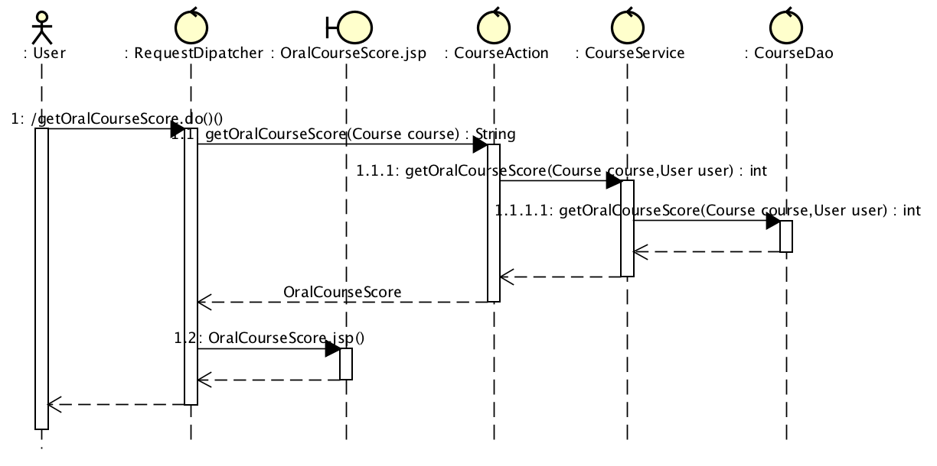

图2.18 用户查看口语评测分数

## 2.19管理员增加语言分类

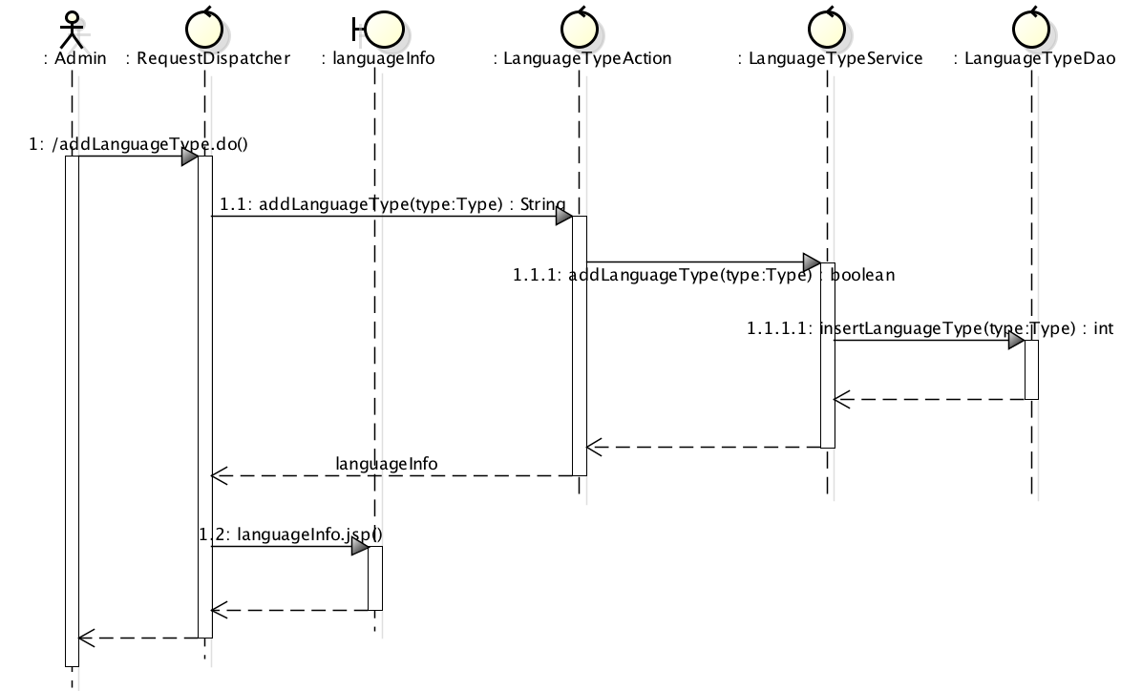

图2.19 管理员增加语言分类

## 2.20管理员删除语言分类

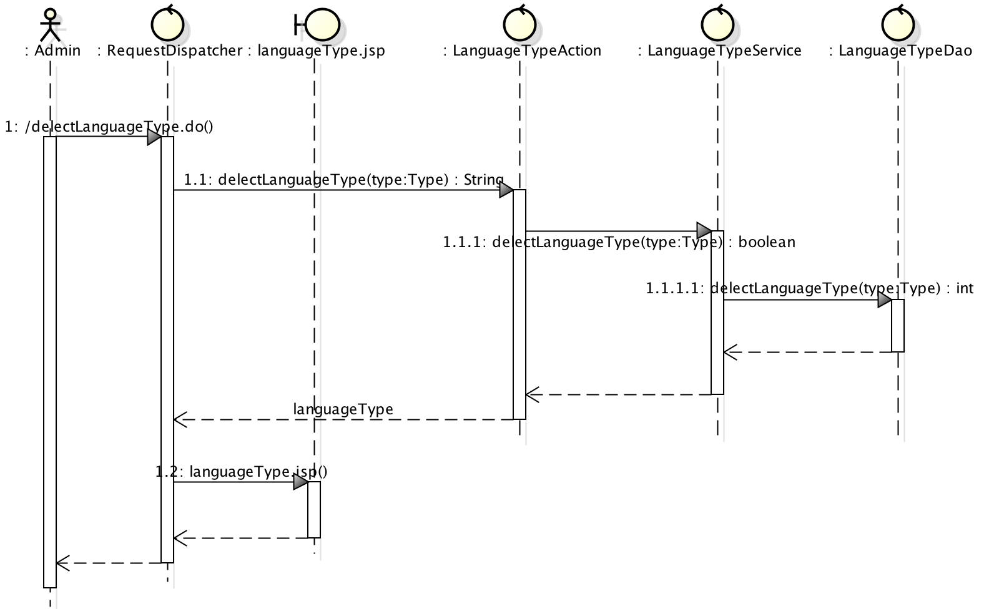

图2.20 管理员删除语言分类顺序图

## 2.21管理员修改语言分类

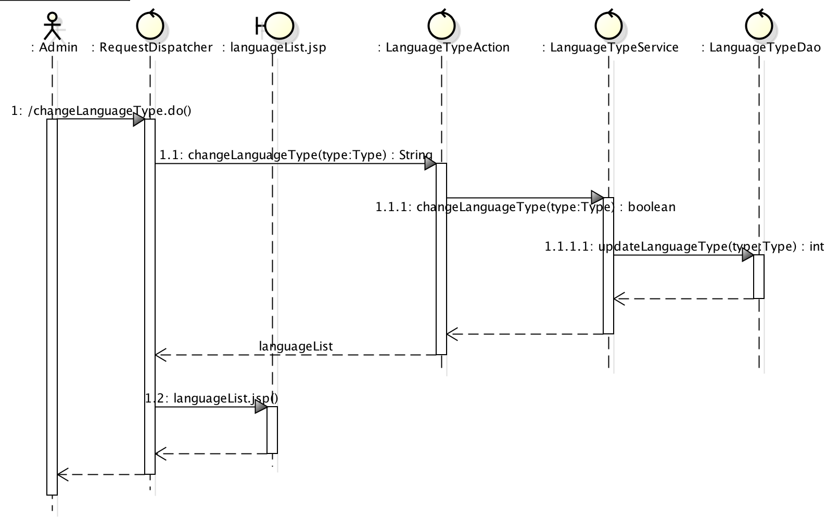

图2.21 管理员修改语言分类顺序图

## 2.22管理员增加类型分类

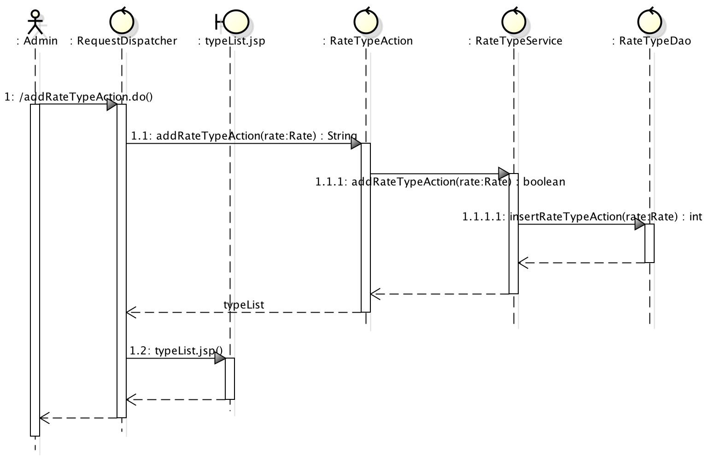

图2.22管理员增加类型分类顺序图

## 2.23管理员修改类型类别

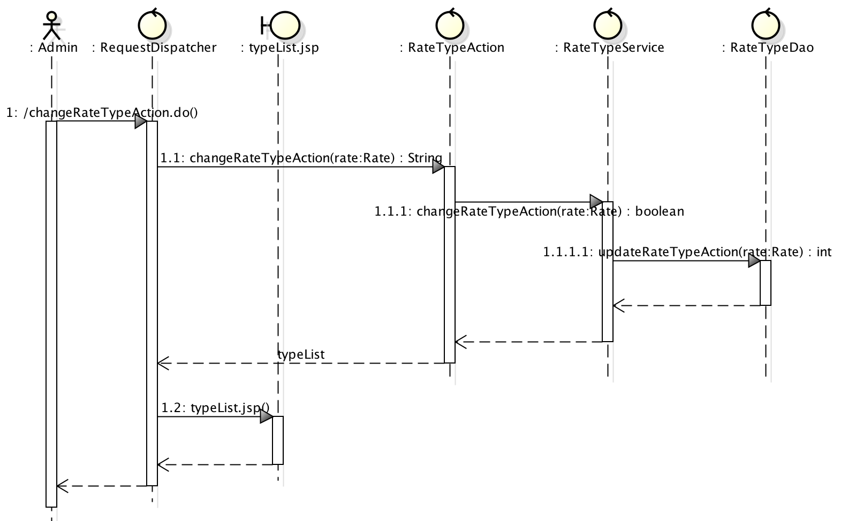

图2.23管理员修改类型类别顺序图

## 2.24管理员删除类型类别

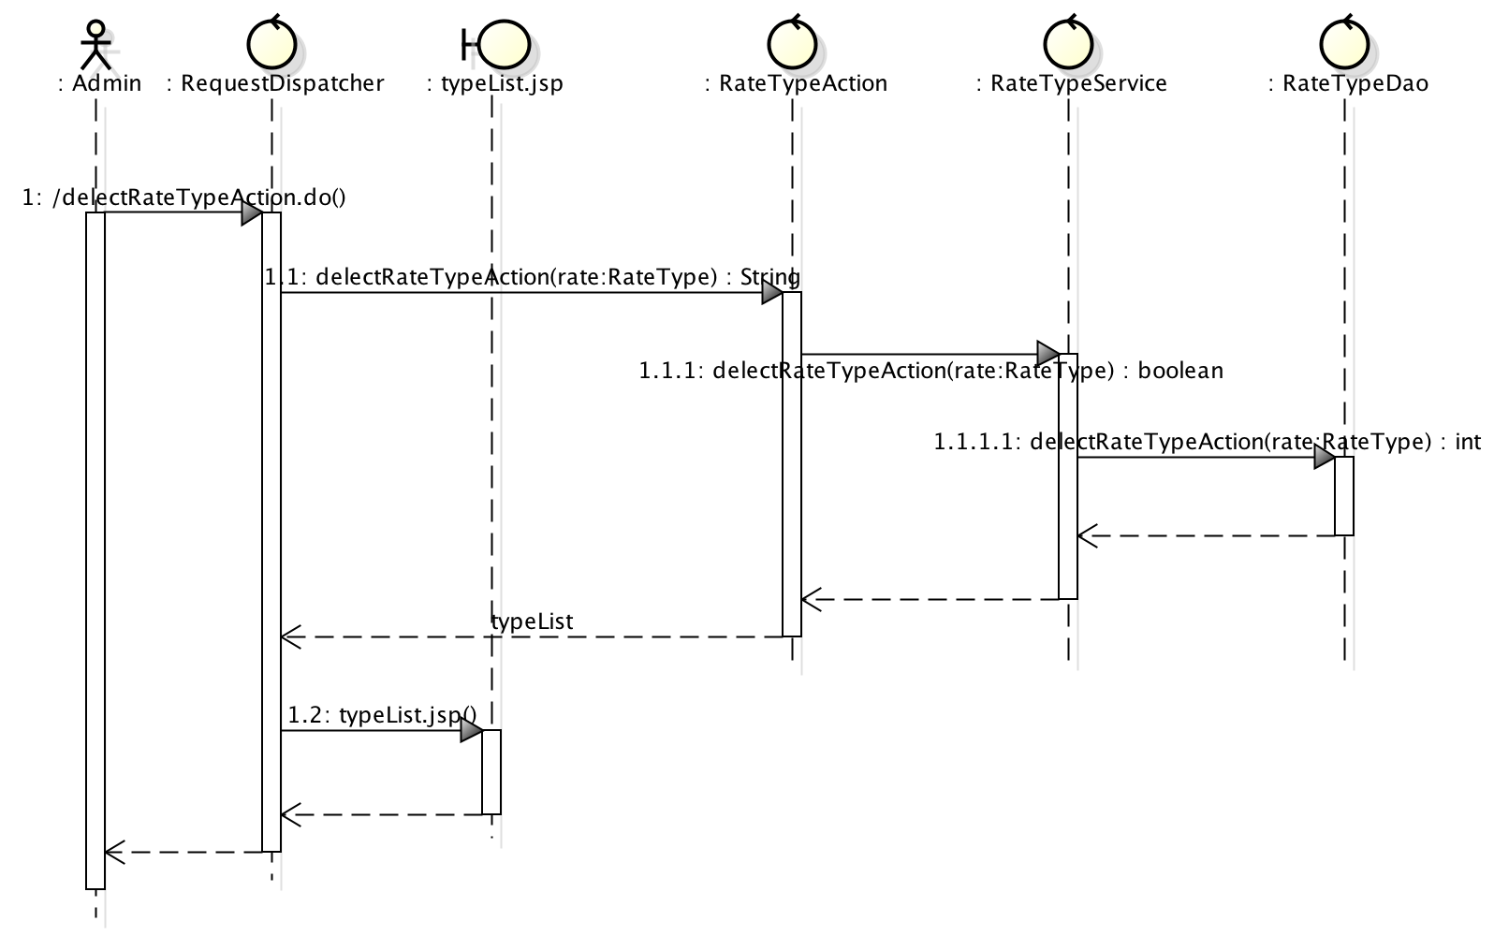

图2.24 管理员删除类型分类顺序图

## 2.25管理员搜索用户

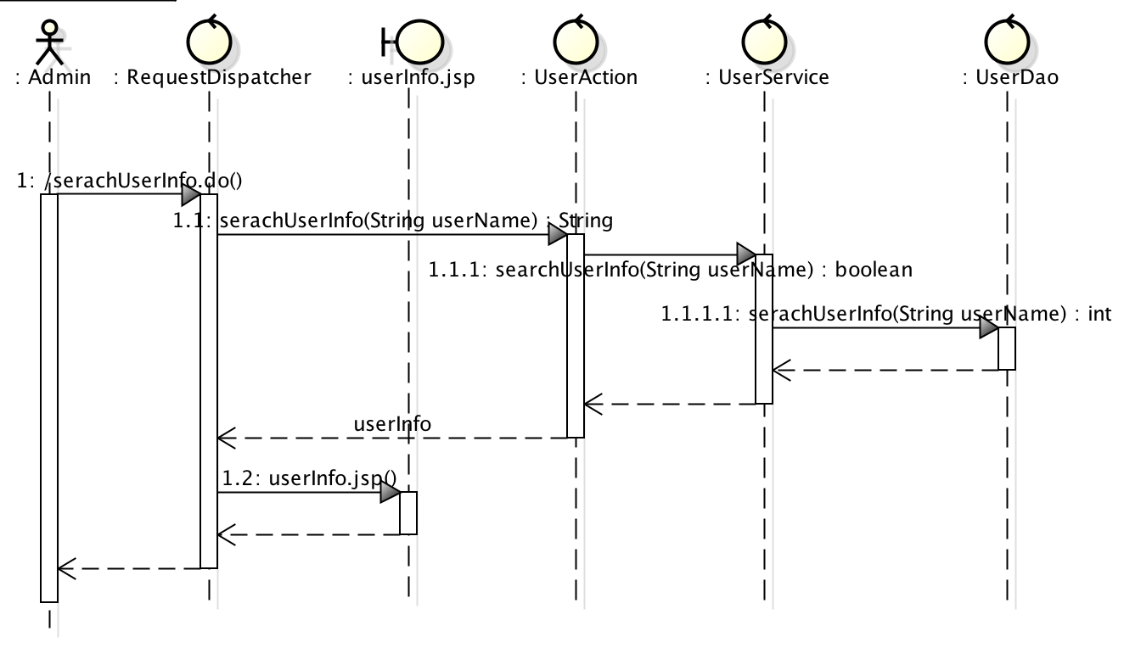

图2.25 管理员搜索用户顺序图

## 2.26管理员总览用户信息

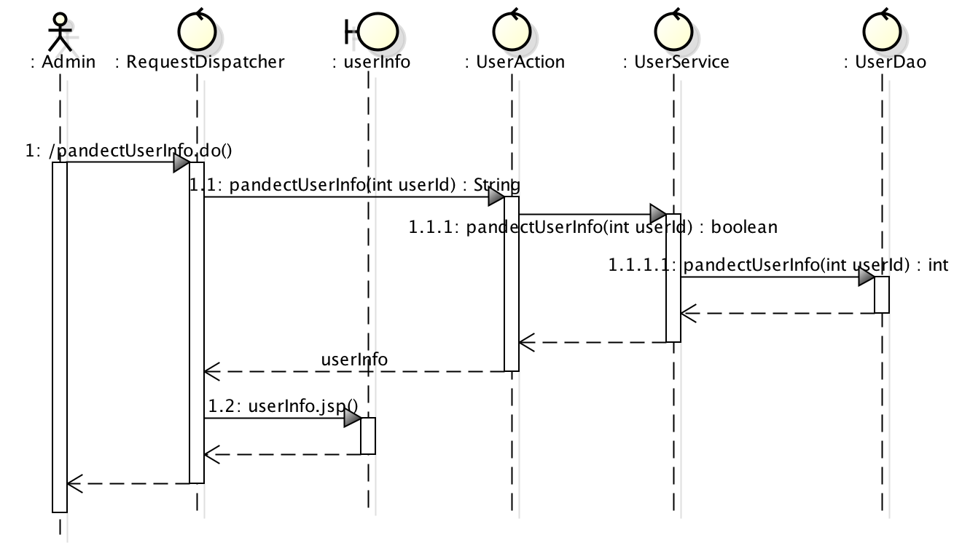

图2.26 管理员总览用户信息顺序图

## 2.27管理员删除用户

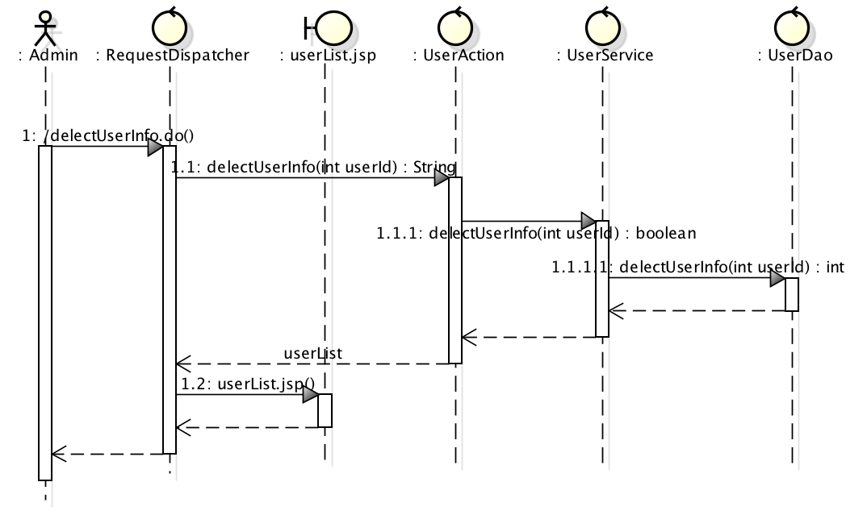

图2.27 管理员删除用户顺序图

## 2.28用户查看个人能力分析

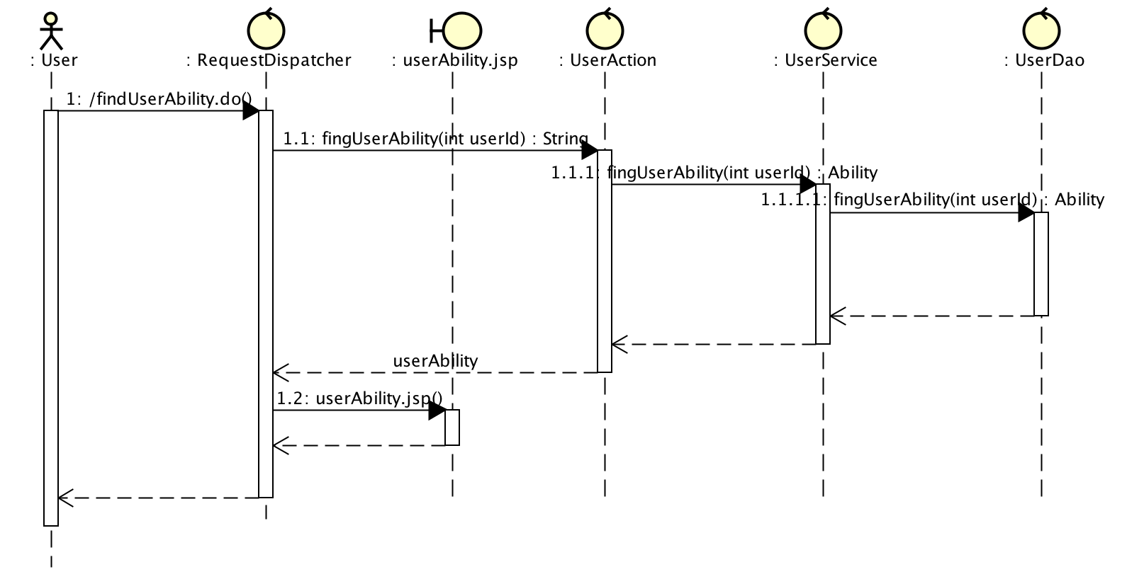

图2.28 用户查看个人能力分析顺序图

## 2.29用户查看测试结果

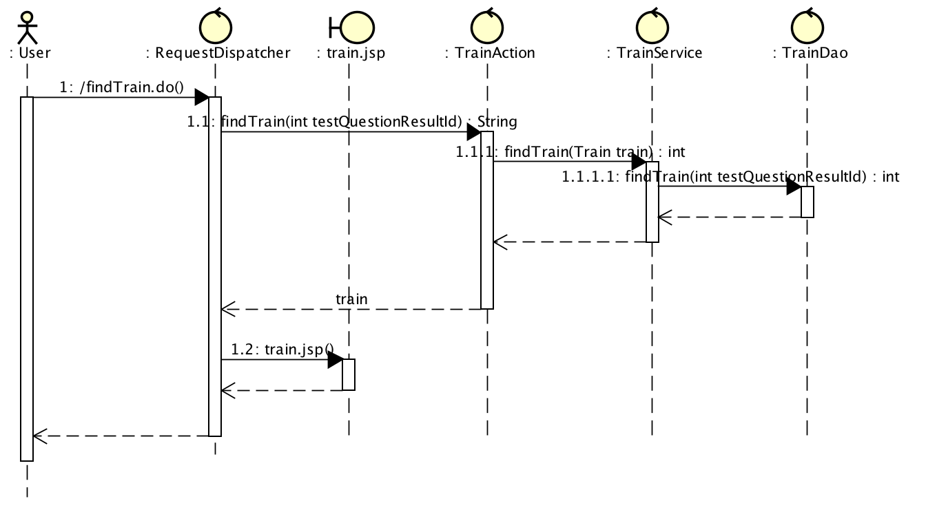

图2.29 用户查看测试结果顺序图

## 2.30用户上传反馈意见

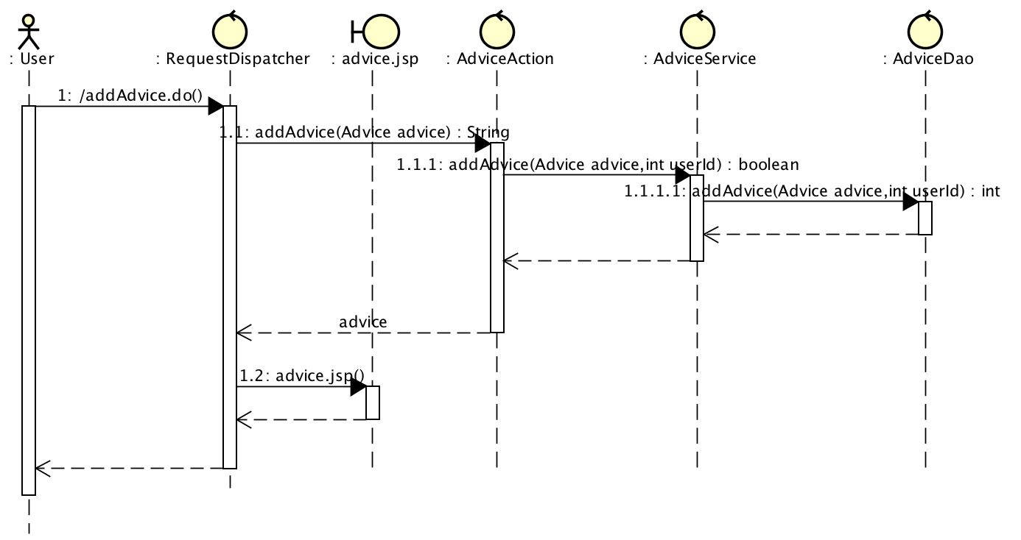

图2.30 用户上传反馈意见顺序图

## 2.31用户设置课程评分

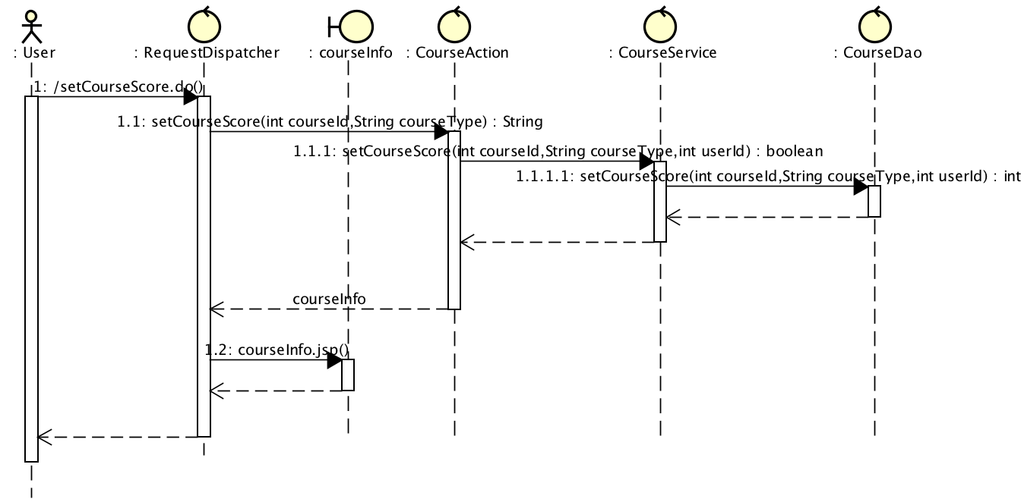图2.31 用户设置课程评分顺序图

## 2.32管理员上传课程内容

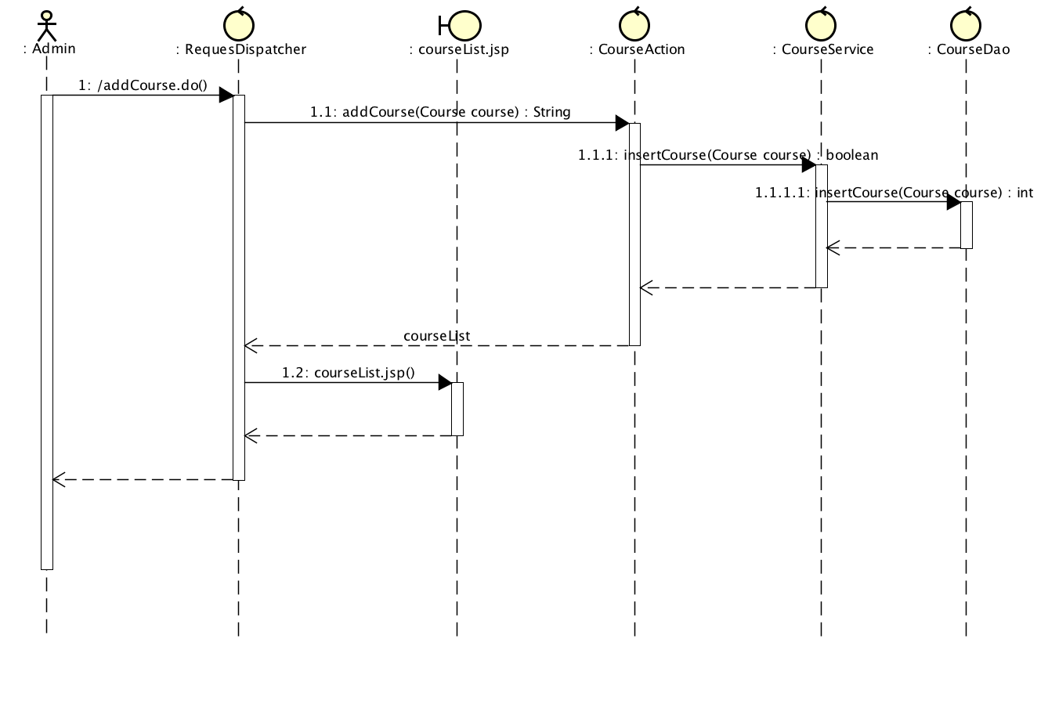

图2.32管理员上传课程内容顺序图

## 2.33管理员查看课程详情

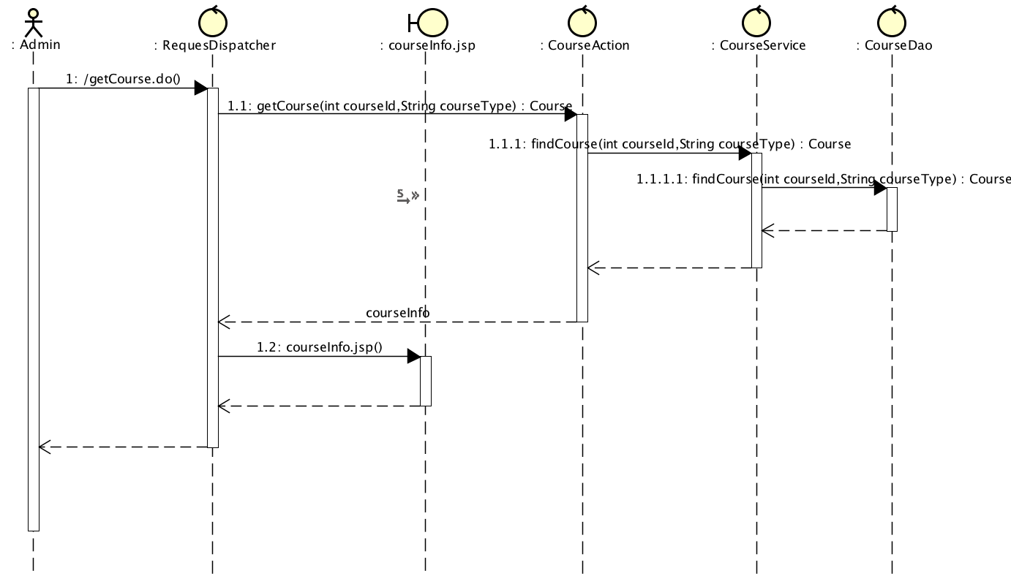

图2.33管理员查看课程详情顺序图

## 2.34管理员修改课程详情

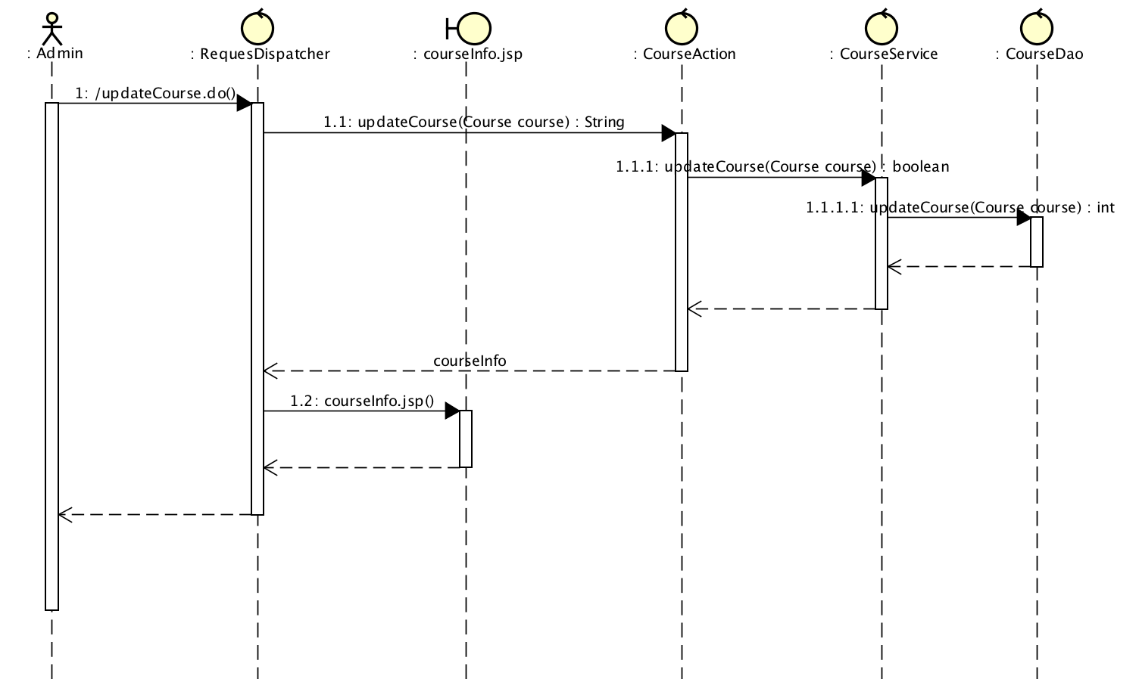

图2.34管理员修改课程详情顺序图

## 2.35管理员删除课程

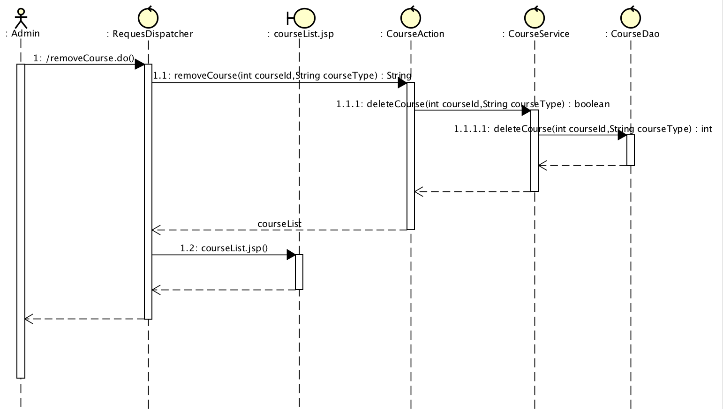

图2.35 管理员删除课程顺序图

## 2.36管理员查看课程列表

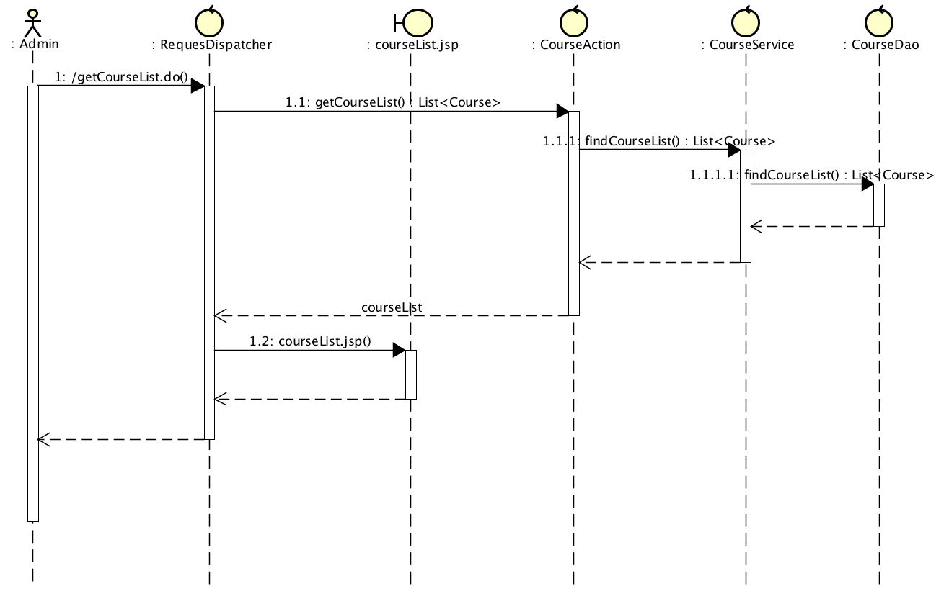

图2.36 管理员查看课程列表顺序图

## 2.37管理员查看意见反馈

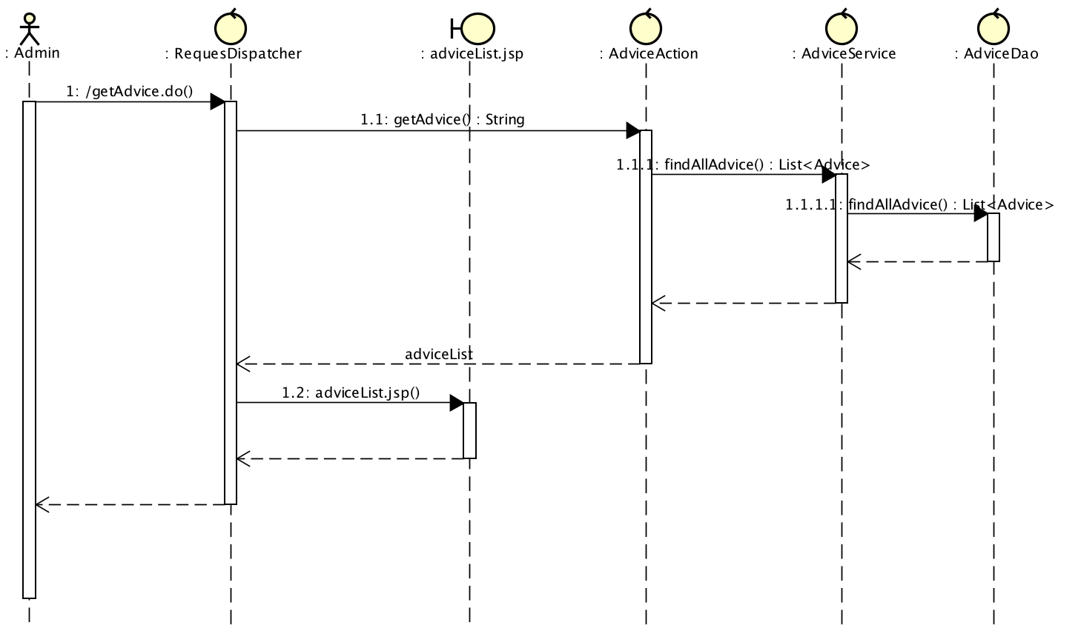

图2.37 管理员查看反馈意见顺序图

## 2.38管理员访问监控

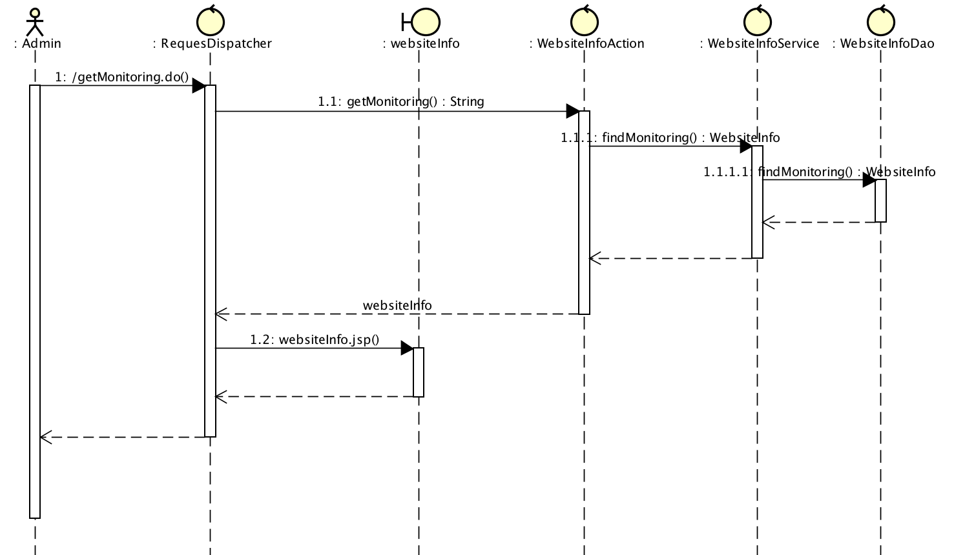

图2.38管理员访问监控顺序图

## 2.39管理员修改推荐资源

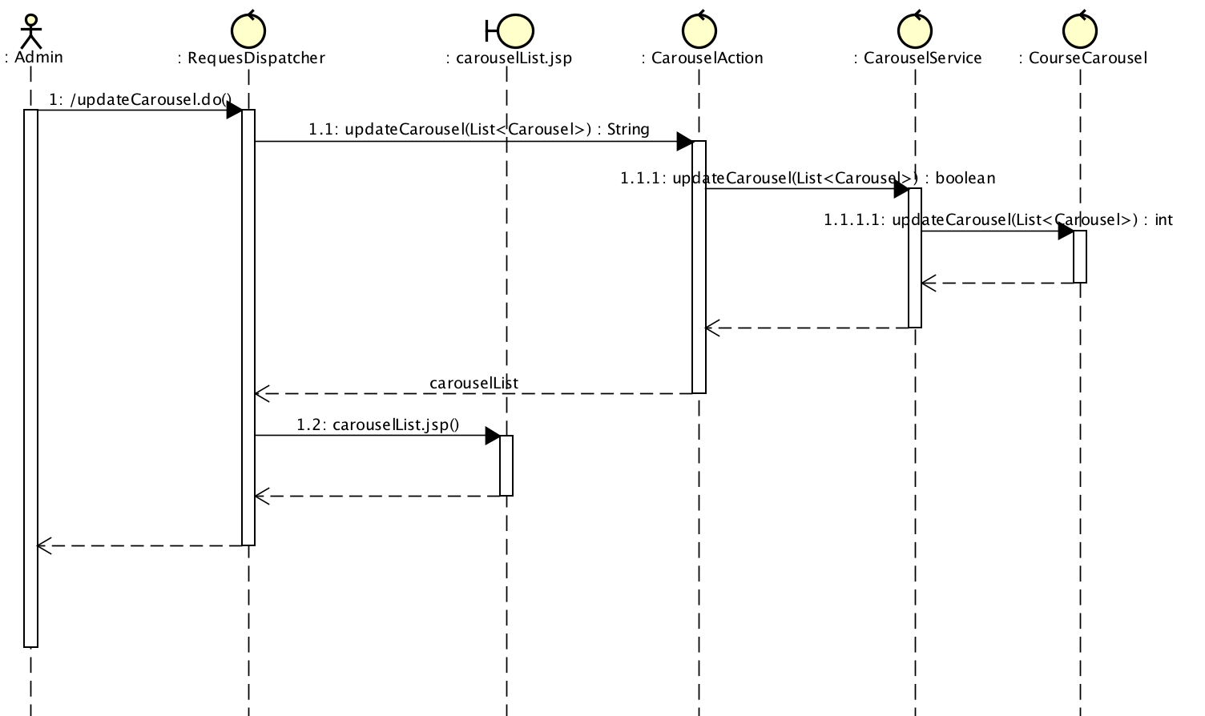

图2.39管理员修改推荐资源顺序图

## 2.40管理员上传测试题

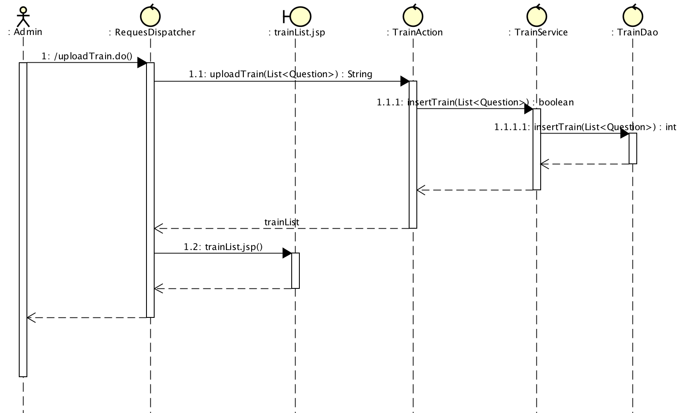

图2.40管理员上传测试题顺序图

## 2.41管理员删除测试题

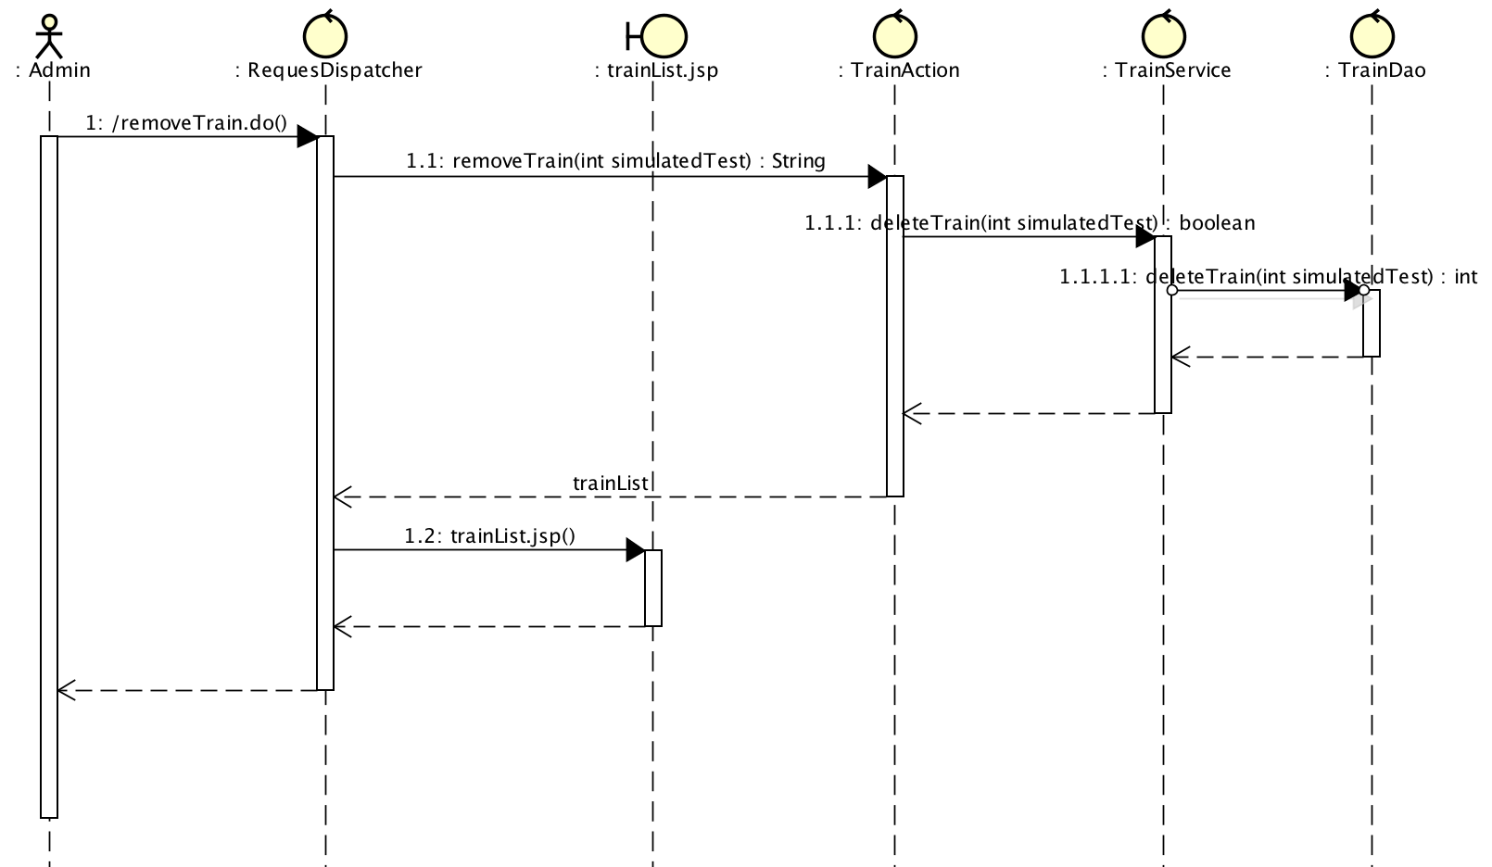

图2.41管理员删除测试题顺序图

## 2.42管理员修改测试题

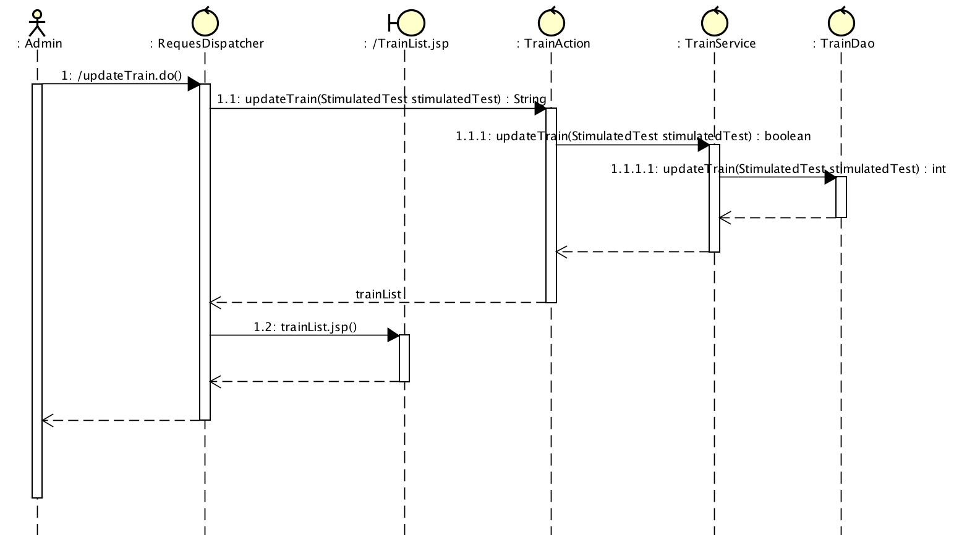

图2.42管理员修改测试题顺序图

## 2.43管理员查看测试题顺序图

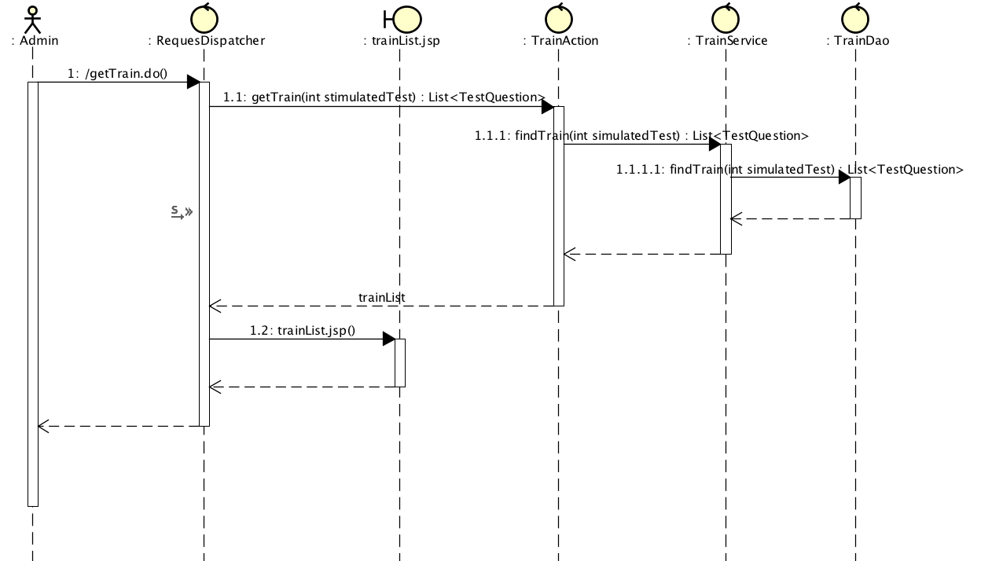

图2.43管理员查看测试题顺序图

# 3.领域模型

领域模型如图3所示

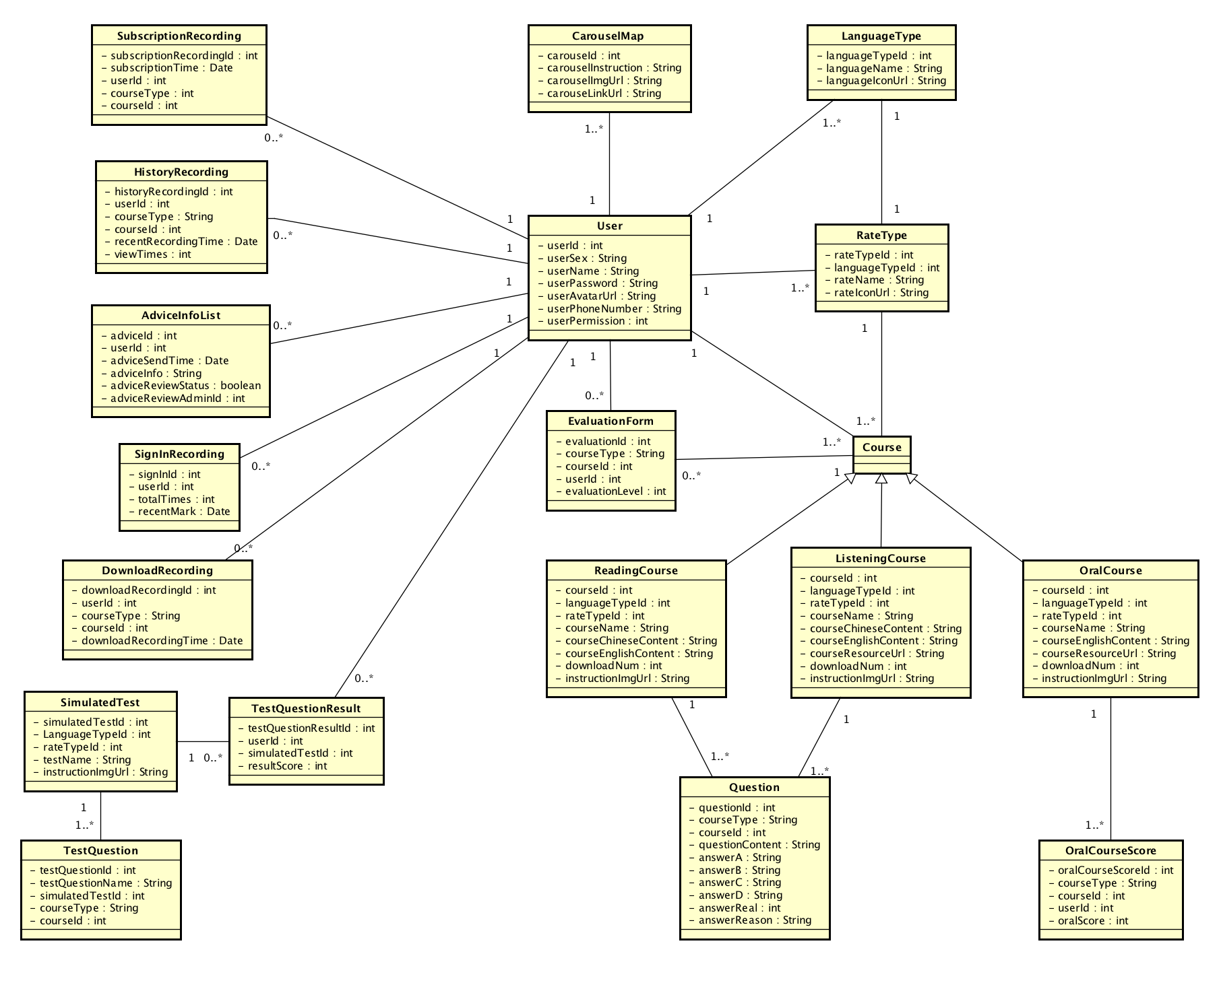

图3 领域模型

## 3.1CarouselMap轮播图

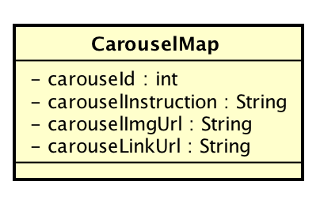

|  |  |  |
| --- | --- | --- |
| 字段 | 类型 | 备注 |
| carouseId | int | 轮播图Id |
| carouselInstruction | String | 轮播图简介 |
| carouselImgUrl | String | 轮播图图片地址 |
| carouseLinkUrl | String | 轮播图链接地址 |

## 3.2User用户

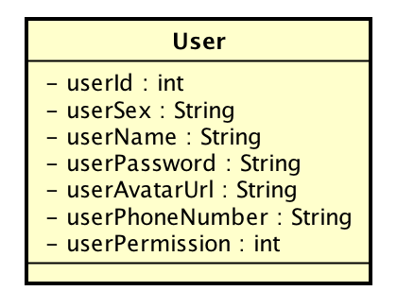

|  |  |  |
| --- | --- | --- |
| 字段 | 类型 | 备注 |
| userId | int | 用户Id |
| userSex | String | 用户性别 |
| userName | String | 用户名 |
| userPassword | String | 用户密码 |
| userAvatar | String | 用户头像Url |
| userPhoneNumber | String | 用户手机号 |
| userPermission | int | 用户权限 |

## 3.3LanguageType语言类别

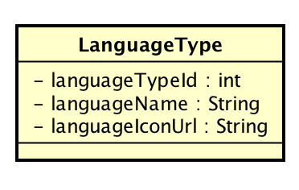

|  |  |  |
| --- | --- | --- |
| 字段 | 类型 | 备注 |
| languageId | int | 语言类别Id |
| languageName | String | 语言类型名称 |
| languageIconUrl | String | 语言类型图标 |

## 3.4RateType类别类型

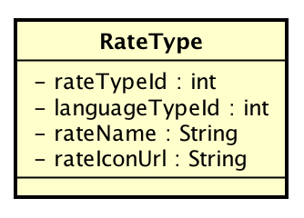

|  |  |  |
| --- | --- | --- |
| 字段 | 类型 | 备注 |
| rateTypeId | int | 类别类型Id |
| languageTypeId | int | 语言类别Id（LanguageType外键） |
| rateName | String | 类别类型名称 |
| rateIconUrl | String | 类别类型图标 |

## 3.5ListeningCourse听力课程

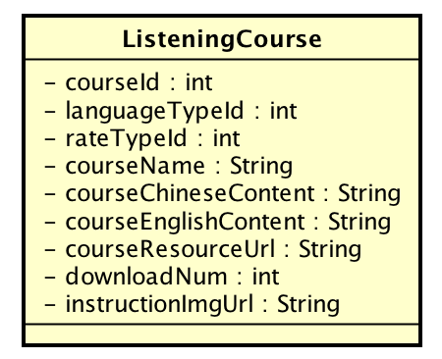

|  |  |  |
| --- | --- | --- |
| 字段 | 类型 | 备注 |
| courseId | int | 课程Id |
| languageTypeId | int | 语言类别Id（LanguageType外键） |
| rateTypeId | int | 类别类型Id（RateType外键） |
| courseName | String | 课程名称 |
| courseChineseContent | String | 课程中文内容 |
| courseEnglishContent | String | 课程英文内容 |
| courseResourceUrl | String | 课程资源Url |
| downloadNum | int | 课程下载量 |
| instructionImgUrl | String | 课程介绍图片链接 |

## 3.6ReadingCourse阅读课程

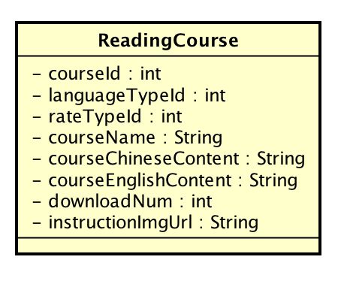

|  |  |  |
| --- | --- | --- |
| 字段 | 类型 | 备注 |
| courseId | int | 课程Id |
| languageTypeId | int | 语言类别Id（LanguageType外键） |
| rateTypeId | int | 类别类型Id（RateType外键） |
| courseName | String | 课程名称 |
| courseChineseContent | String | 课程中文内容 |
| courseEnglishContent | String | 课程英文内容 |
| downloadNum | int | 课程下载量 |
| instructionImgUrl | String | 课程介绍图片链接 |

## 3.7Question（听力、阅读）问题

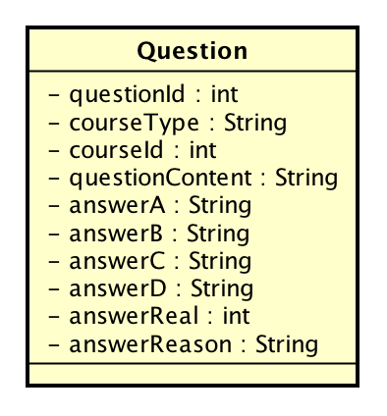

|  |  |  |
| --- | --- | --- |
| 字段 | 类型 | 备注 |
| questionId | int | 问题Id |
| courseType | String | 课程类别 |
| coursed | int | 课程Id（Course外键） |
| questionContent | String | 问题题目内容 |
| answerA | String | 问题A内容 |
| answerB | String | 问题B内容 |
| answerC | String | 问题C内容 |
| answerD | String | 问题D内容 |
| answerReal | int | 问题答案 |
| answerReason | String | 问题解析 |

## 3.8OralCourse口语课程

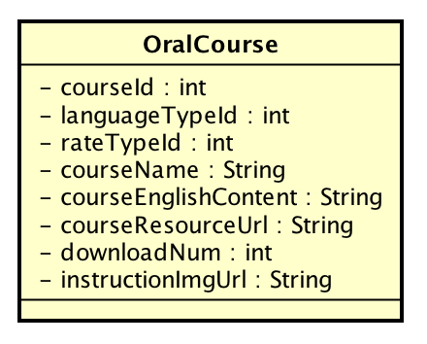

|  |  |  |
| --- | --- | --- |
| 字段 | 类型 | 备注 |
| courseId | int | 课程Id |
| languageTypeId | int | 语言类别Id（LanguageType外键） |
| rateTypeId | int | 类别类型Id（RateType外键） |
| courseName | String | 课程名称 |
| courseEnglishContent | String | 课程英文内容 |
| courseResourceUrl | String | 课程资源Url |
| downloadNum | int | 课程下载量 |
| instructionImgUrl | String | 课程介绍图片链接 |

## 3.9OralCourseScore口语课程测评分数

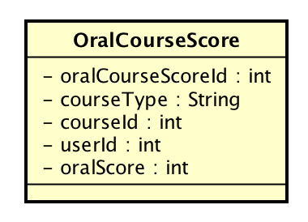

|  |  |  |
| --- | --- | --- |
| 字段 | 类型 | 备注 |
| oralCourseScoreId | int | 课程Id |
| courseType | String | 课程类别 |
| courseId | int | 课程Id（Course外键） |
| userId | int | 用户Id（User表外键） |
| oralScore | int | 测评分数 |

## 3.10SimulatedTest模拟测试

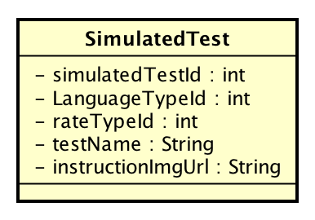

|  |  |  |
| --- | --- | --- |
| 字段 | 类型 | 备注 |
| simulatedTest | int | 模拟测试Id |
| LanguageTypeId | int | 语言类型Id（LanguageType外键） |
| rateTypeId | int | 类别类型Id（RateType外键） |
| testName | String | 模拟测试名称 |
| instructionImgUrl | String | 课程介绍图片链接 |

## 3.11TestQuestion测试问题

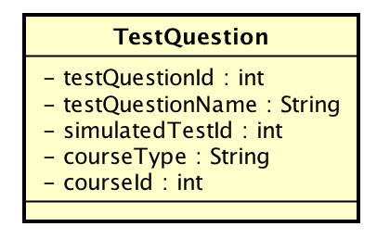

|  |  |  |
| --- | --- | --- |
| 字段 | 类型 | 备注 |
| testQuestionId | int | 测试问题Id |
| testQuestionName | String | 测试问题名称 |
| simulatedTestId | int | 模拟测试Id（SimulatedTest外键） |
| courseType | String | 课程类型 |
| courseId | int | 课程Id（Course外键） |

## 3.12TestQuestionResult测试结果反馈

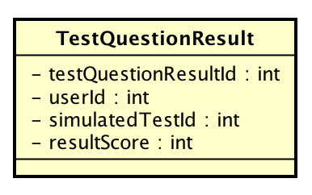

|  |  |  |
| --- | --- | --- |
| 字段 | 类型 | 备注 |
| testQuestionResultId | int | 测试结果反馈Id |
| userId | int | 用户Id |
| simulatedTestId | int | 模拟测试Id（SimulatedTest外键） |
| resultScore | int | 测试分数 |

## 3.13EvaluationForm评分

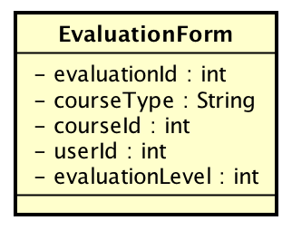

|  |  |  |
| --- | --- | --- |
| 字段 | 类型 | 备注 |
| evaluationId | int | 评分Id |
| courseType | String | 课程类别 |
| courseId | int | 课程Id（Course外键） |
| userId | int | 用户Id（User外键） |
| evaluationLevel | int | 评分等级 |

## 3.14DownloadRecording下载记录

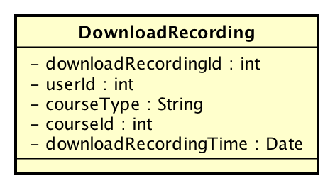

|  |  |  |
| --- | --- | --- |
| 字段 | 类型 | 备注 |
| downloadRecordingId | int | 下载记录Id |
| userId | int | 用户Id（User外键） |
| courseType | String | 课程类别 |
| courseId | int | 课程Id（Course外键） |
| downloadRecordingTime | Date | 下载时间 |

## 3.15SubscriptionRecording收藏记录

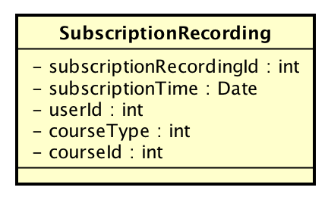

|  |  |  |
| --- | --- | --- |
| 字段 | 类型 | 备注 |
| subscriptionRecordingId | int | 收藏记录Id |
| subscriptionTime | Date | 收藏时间 |
| userId | int | 用户Id（User外键） |
| courseType | int | 课程类别 |
| courseId | int | 课程Id（Course外键） |

## 3.16HistoryRecording历史信息记录

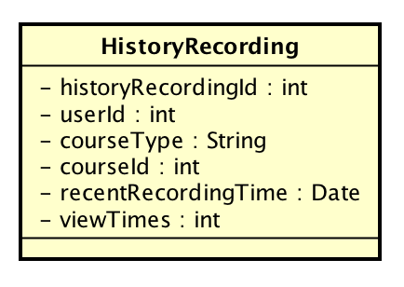

|  |  |  |
| --- | --- | --- |
| 字段 | 类型 | 备注 |
| historyRecordingId | int | 历史信息记录Id |
| userId | int | 用户Id（User外键） |
| courseType | String | 课程类别 |
| courseId | int | 课程Id（Course外键） |
| recentRecordingTime | Date | 最近浏览时间 |
| viewTimes | int | 浏览次数 |

## 3.17SignInRecording打卡记录

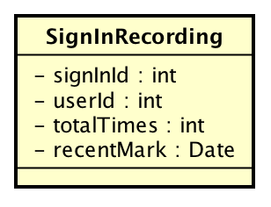

|  |  |  |
| --- | --- | --- |
| 字段 | 类型 | 备注 |
| signInId | int | 打卡记录Id |
| userId | int | 用户Id（User外键） |
| totalTimes | int | 累计打卡次数 |
| recentMark | Date | 最近打卡时间 |

## 3.18AdviceInfoList意见反馈列

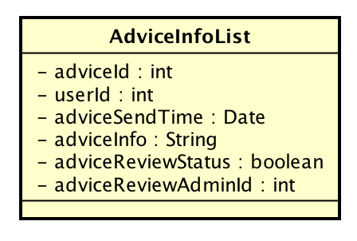

|  |  |  |
| --- | --- | --- |
| 字段 | 类型 | 备注 |
| adviceId | int | 意见Id |
| userId | int | 用户Id（User外键） |
| adviceSendTime | Date | 意见反馈时间 |
| adviceInfo | string | 意见内容 |
| adviceReviewStatus | boolean | 意见审核状态 |
| adviceReviewAdminId | int | 管理员Id（User外键） |

# 4.包图

包图如图4所示

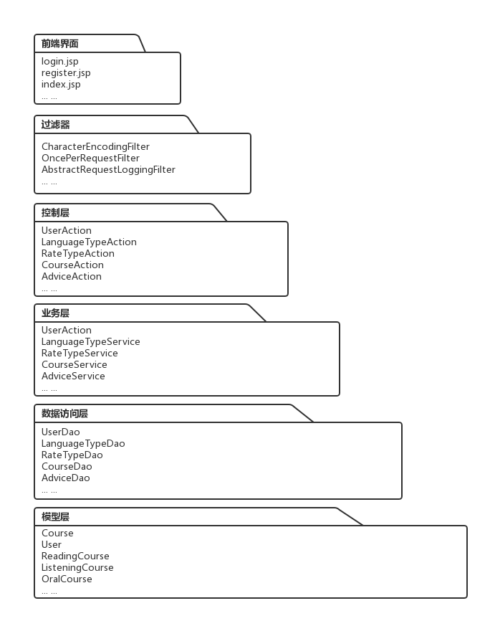

图4 “听说”在线学习平台包图

# 5.架构图

架构图如图5所示

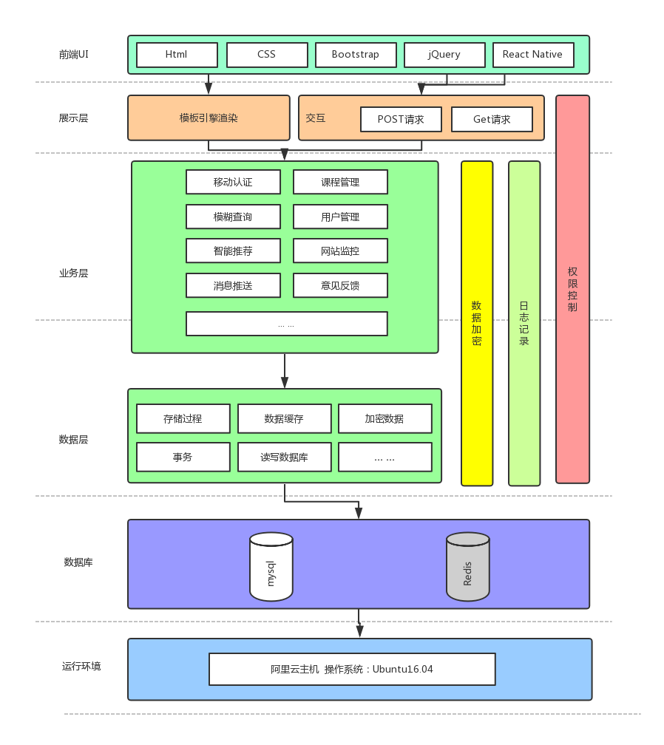

图5 系统架构图

# 6.接口设计

## 6.1查看收藏的课程

### 6.1.1基本信息

|  |  |
| --- | --- |
| 功能说明 | 查看收藏的听力课程 |
| URL |  |
| 格式 | json |
| HTTP请求方式 | GET |
| 备注 |  |

### 6.1.2请求参数说明及示例

|  |  |  |  |
| --- | --- | --- | --- |
| 参数名称 | 是否必须 | 类型 | 描述 |
| courseType | 否 | String | 课程类别 |
| 请求示例 | | | |
| {  “courseType”:”listeningCourse”  }  {  “courseType”:””  } | | | |

### 6.1.3返回参数说明

|  |  |
| --- | --- |
| 参数名称 | 描述 |
| courseId | 课程Id |
| courseType | 课程类型 |
| courseName | 课程名称 |
| courseResourceUrl | 课程资源Url |
| downloadNum | 课程下载量 |
| evaluationLevel | 评分等级 |
| 返回示例 | |
| {  { “status”:ture,  “info”:[  {  " courseId ": “123”,  “courseType”:”ListeningCourse”,  " courseName ": “考虫四级听力”,  " courseResourceUrl ": “http://”,  " downloadNum ": “2009”  “evaluationLevel”:”4.3”  },  {  " courseId ": “123”,  “courseType”:”ListeningCourse”,  " courseName ": “考虫四级听力”,  " courseResourceUrl ": “http://”,  " downloadNum ": “2009”  “evaluationLevel”:”4.3”  }  ]  }  { “status”:false,  “info”:”用户名或密码错误，请重新登录”  } | |

## 6.2添加收藏的课程

### 6.2.1基本信息

|  |  |
| --- | --- |
| 功能说明 | 添加收藏的课程 |
| URL |  |
| 格式 | json |
| HTTP请求方式 | Get |
| 备注 |  |

### 6.2.2请求参数说明及示例

|  |  |  |  |
| --- | --- | --- | --- |
| 参数名称 | 是否必须 | 类型 | 描述 |
| courseId | 是 | int | 课程id |
| courseType | 是 | int | 课程类别 |
| 请求示例 | | | |
| {  “courseId“:”123”,  “courseType“:”listeningCourse”  } | | | |
|  | | | |

### 6.2.3返回参数说明

|  |  |
| --- | --- |
| 参数名称 | 描述 |
|  |  |
| 返回示例 | |
| {  “status”:ture  “info”:”添加成功”  }  {  “status”:false  “info”:” 用户名或密码错误，请重新登录”  } | |
|  | |

## 6.3取消收藏的课程

### 6.3.1基本信息

|  |  |
| --- | --- |
| 功能说明 | 取消收藏的课程 |
| URL |  |
| 格式 | json |
| HTTP请求方式 | Get |
| 备注 |  |

### 6.3.2请求参数说明及示例

|  |  |  |  |
| --- | --- | --- | --- |
| 参数名称 | 是否必须 | 类型 | 描述 |
| courseId | 是 | int | 课程Id |
| courseType | 是 | int | 课程类别 |
| 请求示例 | | | |
| {  “courseId“=”123”,  “courseType“=”listeningCourse”  } | | | |
|  | | | |

### 6.3.3返回参数说明

|  |  |
| --- | --- |
| 参数名称 | 描述 |
|  |  |
| 返回示例 | |
| {  “status”:ture  “info”:”取消成功”  }  {  “status”:false  “info”:” 用户名或密码错误，请重新登录”  } | |

## 6.4查看“我的”信息

### 6.4.1基本信息

|  |  |
| --- | --- |
| 功能说明 | 查看“我的”信息 |
| URL |  |
| 格式 | json |
| HTTP请求方式 | GET |
| 备注 |  |

### 6.4.2请求参数说明及示例

|  |  |  |  |
| --- | --- | --- | --- |
| 参数名称 | 是否必须 | 类型 | 描述 |
|  |  |  |  |
| 请求示例 | | | |
|  | | | |

### 6.4.3返回参数说明

|  |  |
| --- | --- |
| 参数名称 | 描述 |
| userName | 用户名 |
| userId | 用户Id |
| userSex | 用户性别 |
| userAvatar | 用户头像Url |
| totalTimes | 累计打卡次数 |
| recentMark | 最近打卡时间 |
| 返回示例 | |
| {  “status”:ture,  “info”:{  " userName ": “听说用户001”,  " userId ": “12”,  " userSex ": “男”,  " userAvatar": “http://”,  " totalTimes": “1305”,  " recentMark ": “2018-7-3”  }  }  {  “status”:false  “info”:” 用户名或密码错误，请重新登录”  } | |
|  | |

## 6.5修改个人信息

### 6.5.1基本信息

|  |  |
| --- | --- |
| 功能说明 | 修改个人信息 |
| URL |  |
| 格式 | json |
| HTTP请求方式 | Post |
| 备注 |  |

### 6.5.2请求参数说明及示例

|  |  |  |  |
| --- | --- | --- | --- |
| 参数名称 | 是否必须 | 类型 | 描述 |
| userName | 是 | String | 用户名 |
| userSex | 是 | String | 用户性别 |
| userPhoneNumber | 是 | String | 用户手机号 |
| userAvatar | 是 | String | 用户头像 |
| 请求示例 | | | |
| {  “userName“=”听说用户001”,  “userSex“=”男”,  “userPhoneNumber“=”15087073322”,  “userAvata“r=”http://”  } | | | |

### 6.5.3返回参数说明

|  |  |
| --- | --- |
| 参数名称 | 描述 |
|  |  |
| 返回示例 | |
| {  “status”:ture,  “info”:”成功”  }  {  “status”:false  “info”:” 用户名或密码错误，请重新登录”  } | |
|  | |

## 6.6用户登录

### 6.6.1基本信息

|  |  |
| --- | --- |
| 功能说明 | 用户登录 |
| URL |  |
| 格式 | json |
| HTTP请求方式 | Post |
| 备注 |  |

### 6.6.2请求参数说明及示例

|  |  |  |  |
| --- | --- | --- | --- |
| 参数名称 | 是否必须 | 类型 | 描述 |
| userName | 是 | String | 用户名 |
| userPassword | 是 | String | 用户密码 |
| 请求示例 | | | |
| {  “username”=”听说用户001”,  “userPassword”=”123”  } | | | |

### 6.6.3返回参数说明

|  |  |
| --- | --- |
| 参数名称 | 描述 |
| userName | 用户名 |
| userId | 用户Id |
| userSex | 用户性别 |
| userAvatar | 用户头像Url |
| totalTimes | 累计打卡次数 |
| recentMark | 最近打卡时间 |
| 返回示例 | |
| {  “status”:ture,  “info”{  " userName ": “听说用户001”,  " userId ": “12”,  " userSex ": “男”,  " userAvatar": “http://”,  " totalTimes": “1305”,  " recentMark ": “2018-7-3”  }  }  {  “status”:false  “info”:” 用户名或密码错误，请重新登录”  } | |
|  | |

## 6.7用户注册

### 6.7.1基本信息

|  |  |
| --- | --- |
| 功能说明 | 用户注册 |
| URL |  |
| 格式 | json |
| HTTP请求方式 | Post |
| 备注 |  |

### 6.7.2请求参数说明及示例

|  |  |  |  |
| --- | --- | --- | --- |
| 参数名称 | 是否必须 | 类型 | 描述 |
| userName | 是 | String | 用户名 |
| userPassword | 是 | String | 用户密码 |
| userSex | 是 | String | 用户性别 |
| userPhoneNumber | 是 | String | 用户手机号 |
| userAvatar | 是 | String | 用户头像 |
| 请求示例 | | | |
| {  “userName“=”听说用户001”,  “userPassword“=”123”,  “userSex“=”男”,  “userPhoneNumber“=”15087073322”,  “userAvata“r=”http://”  } | | | |

### 6.7.3返回参数说明

|  |  |
| --- | --- |
| 参数名称 | 描述 |
| userName | 用户名 |
| userId | 用户Id |
| userSex | 用户性别 |
| userAvatar | 用户头像Url |
| totalTimes | 累计打卡次数 |
| recentMark | 最近打卡时间 |
| 返回示例 | |
| {  “status”:ture,  “info”{  " userName ": “听说用户001”,  " userId ": “12”,  " userSex ": “男”,  " userAvatar": “http://”,  " totalTimes": “1305”,  " recentMark ": “2018-7-3”  }  }  {  “status”:false  “info”:” 用户名或密码错误，请重新登录”  } | |
|  | |

## 6.8用户打卡

### 6.8.1基本信息

|  |  |
| --- | --- |
| 功能说明 | 用户打卡 |
| URL |  |
| 格式 | json |
| HTTP请求方式 | Get |
| 备注 |  |

### 6.8.2请求参数说明及示例

|  |  |  |  |
| --- | --- | --- | --- |
| 参数名称 | 是否必须 | 类型 | 描述 |
|  |  |  |  |
| 请求示例 | | | |
|  | | | |

### 6.8.3返回参数说明

|  |  |
| --- | --- |
| 参数名称 | 描述 |
| totalTimes | 累计打卡次数 |
| 返回示例 | |
| {  “status”:ture,  “info”{  “totalTimes”:1305  }  }  {  “status”:false  “info”:” 用户名或密码错误，请重新登录”  } | |
|  | |

## 6.9查看下载课程

### 6.9.1基本信息

|  |  |
| --- | --- |
| 功能说明 | 查看下载课程 |
| URL |  |
| 格式 | json |
| HTTP请求方式 | Get |
| 备注 |  |

### 6.9.2请求参数说明及示例

|  |  |  |  |
| --- | --- | --- | --- |
| 参数名称 | 是否必须 | 类型 | 描述 |
|  |  |  |  |
| 请求示例 | | | |
|  | | | |

### 6.9.3返回参数说明

|  |  |
| --- | --- |
| 参数名称 | 描述 |
| courseId | 课程Id |
| courseType | 课程类型 |
| courseName | 课程名称 |
| courseResourceUrl | 课程资源Url |
| downloadNum | 课程下载量 |
| evaluationLevel | 评分等级 |
| 返回示例 | |
| {  “status”:ture,  “info”{  " courseId ": “123”,  “courseType”:”ListeningCourse”  " courseName ": “考虫四级听力”,  " courseResourceUrl ": “http://”,  " downloadNum ": “2009”  “evaluationLevel”:”4.3”  }  }  {  “status”:false  “info”:” 用户名或密码错误，请重新登录”  } | |
|  | |

## 6.10添加下载课程

### 6.10.1基本信息

|  |  |
| --- | --- |
| 功能说明 | 下载课程 |
| URL |  |
| 格式 | json |
| HTTP请求方式 | Get |
| 备注 |  |

### 6.10.2请求参数说明及示例

|  |  |  |  |
| --- | --- | --- | --- |
| 参数名称 | 是否必须 | 类型 | 描述 |
| courseId | 是 | int | 课程Id |
| courseType | 是 | int | 课程类别 |
| 请求示例 | | | |
| {  “courseId”:”102”,  “courseType”:”listeningCourse”  } | | | |

### 6.10.3返回参数说明

|  |  |
| --- | --- |
| 参数名称 | 描述 |
|  |  |
| 返回示例 | |
| {  “status”:ture,  “info”:”成功”  }  {  “status”:false  “info”:” 用户名或密码错误，请重新登录”  } | |
|  | |

## 6.11查看历史记录

### 6.11.1基本信息

|  |  |
| --- | --- |
| 功能说明 | 查看历史记录 |
| URL |  |
| 格式 | json |
| HTTP请求方式 | Get |
| 备注 |  |

### 6.11.2请求参数说明及示例

|  |  |  |  |
| --- | --- | --- | --- |
| 参数名称 | 是否必须 | 类型 | 描述 |
|  |  |  |  |
| 请求示例 | | | |
|  | | | |

### 6.11.3返回参数说明

|  |  |
| --- | --- |
| 参数名称 | 描述 |
| courseId | 课程Id |
| courseType | 课程类型 |
| courseName | 课程名称 |
| courseResourceUrl | 课程资源Url |
| downloadNum | 课程下载量 |
| evaluationLevel | 评分等级 |
| 返回示例 | |
| {  “status”:ture,  “info”{  " courseId ": “123”,  “courseType”:”ListeningCourse”  " courseName ": “考虫四级听力”,  " courseResourceUrl ": “http://”,  " downloadNum ": “2009”  “evaluationLevel”:”4.3”  }  }  {  “status”:false  “info”:” 用户名或密码错误，请重新登录”  } | |
|  | |

## 6.12删除历史记录

### 6.12.1基本信息

|  |  |
| --- | --- |
| 功能说明 | 删除历史记录 |
| URL |  |
| 格式 | json |
| HTTP请求方式 | Get |
| 备注 |  |

### 6.12.2请求参数说明及示例

|  |  |  |  |
| --- | --- | --- | --- |
| 参数名称 | 是否必须 | 类型 | 描述 |
| historyRecordingId | 是 | int | 历史信息记录Id |
| 请求示例 | | | |
| historyRecordingId=”123” | | | |

### 6.12.3返回参数说明

|  |  |
| --- | --- |
| 参数名称 | 描述 |
|  |  |
| 返回示例 | |
| {  “status”:ture,  “info”:”成功”  }  {  “status”:false  “info”:” 用户名或密码错误，请重新登录”  } | |

## 6.13获取轮播图

### 6.13.1基本信息

|  |  |
| --- | --- |
| 功能说明 | 获取轮播图 |
| URL |  |
| 格式 | json |
| HTTP请求方式 | Get |
| 备注 |  |

### 6.13.2请求参数说明及示例

|  |  |  |  |
| --- | --- | --- | --- |
| 参数名称 | 是否必须 | 类型 | 描述 |
|  |  |  |  |
| 请求示例 | | | |
|  | | | |

### 6.13.3返回参数说明

|  |  |
| --- | --- |
| 参数名称 | 描述 |
| carouseId | 图片ID。 |
| carouselInstruction | 轮播图简介 |
| carouselImgUrl | 轮播图，图片地址 |
| carouseLinkUrl | 轮播图跳转的地址 |
| 返回示例 | |
| {  “status“:true,  “info“: [  {“carouseId “: “001“,  “carouselInstruction ’: “这是一个轮播图“,  “carouselImgUrl“: “1111 “,  “carouseLinkUrl “: “1111 “},  {‘carouseId ’: ‘002’,  “carouselInstruction “: “这是一个轮播图“,  “carouselImgUrl“: “1111 “,  “carouseLinkUrl “: “1111 “}  ]  }  {  “status“:false,  “info“: “用户名或密码错误”  } | |

## 6.14发现页课程推荐

### 6.14.1基本信息

|  |  |
| --- | --- |
| 功能说明 | 发现页课程推荐 |
| URL |  |
| 格式 | json |
| HTTP请求方式 | Get |
| 备注 |  |

### 6.14.2请求参数说明及示例

|  |  |  |  |
| --- | --- | --- | --- |
| 参数名称 | 是否必须 | 类型 | 描述 |
| start_id |  | int | 课程推荐起始点 |
| get_num |  | int | 一次请求获取的课程推荐数量 |
| 请求示例 | | | |
| {  “start_id”:”0”,  “get_num”:”2”  } | | | |

### 6.14.3返回参数说明

|  |  |
| --- | --- |
| 参数名称 | 描述 |
| courseId | 课程Id |
| courseType | 课程类别 |
| courseImageURL | 课程的图片 |
| courseName | 课程名称 |
| courseChineseContent | 课程的中文简介 |
| downloadNum | 课程的下载量 |
| evaluationLevel | 评分等级 |
| 返回示例 | |
| {  “status“:true,  “info“: [  {“carouseId“: “001“,  “courseType“: “ListeningCourse“,  “courseImageURL“: “1111“,  “courseName“: “考研英语 “,  “courseChineseContent “: “该课程的中文简介是： “,  “downloadNum“: “2.5“,  “evaluationLevel “: “4“},  {“carouseId“: “001“,  “courseType“: “ListeningCourse“,  “courseImageURL“: “1111“,  “courseName“: “考研英语 “,  “courseChineseContent “: “该课程的中文简介是： “,  “downloadNum“: “2.5“,  “evaluationLevel “: “4“]  }  {  ‘status’:false,  ‘info’: “用户名或密码错误”  } | |

## 6.15查看分类页(APP)

### 6.15.1基本信息

|  |  |
| --- | --- |
| 功能说明 | 查看分类页(APP) |
| URL |  |
| 格式 | json |
| HTTP请求方式 | Get |
| 备注 |  |

### 6.15.2请求参数说明及示例

|  |  |  |  |
| --- | --- | --- | --- |
| 参数名称 | 是否必须 | 类型 | 描述 |
| start_id |  | int | 获取课程分类的起始点 |
| get_num |  | int | 每次获取课程的个数 |
| 请求示例 | | | |
| {  “start_id”:”0”,  “get_num”:”2”  } | | | |

### 6.15.3返回参数说明

|  |  |
| --- | --- |
| 参数名称 | 描述 |
| languageTypeId | 语言类型Id |
| languageName | 语言类型名称 |
| languageIconUrl | 语言类型图标 |
| rateTypeId | 等级Id |
| rateName | 类别类型名称 |
| rateIconUrl | 类别类型图标 |
| 返回示例 | |
| {  “status“:true,  “info“: [  {“languageTypeId”:”1”,” languageName “:”英語”,” languageIconUrl“:”http”,  ”a”:”[  {“rateTypeId “:”1”,”rateName”:”四級”,”rateIconUrl”:”http”},  {“rateTypeId“:”2”,”rateName”:”六級”,”rateIconUrl”:”http”},  {“rateTypeId“:”3”,”rateName”:”雅思”,”rateIconUrl”:”http”}  ]  },  {“languageTypeId”:”1”,” languageName “:”日語”,” languageIconUrl“:”http”,  ”a”:”[  {“rateTypeId “:”1”,”rateName”:”N1”,”rateIconUrl”:”http”},  {“rateTypeId“:”2”,”rateName”:”N2”,”rateIconUrl”:”http”},  {“rateTypeId“:”3”,”rateName”:”N3”,”rateIconUrl”:”http”}  ]  }  ]  }  {  ‘status’:false,  ‘info’: “用户名或密码错误”  } | |

## 6.16查看分类页(Web)

### 6.16.1基本信息

|  |  |
| --- | --- |
| 功能说明 | 查看分类页(Web) |
| URL |  |
| 格式 | json |
| HTTP请求方式 | Get |
| 备注 |  |

### 6.16.2请求参数说明及示例

|  |  |  |  |
| --- | --- | --- | --- |
| 参数名称 | 是否必须 | 类型 | 描述 |
| start_id |  | int | 获取课程分类的起始点 |
| get_num |  | int | 每次获取课程的个数 |
| 请求示例 | | | |
| {  “start_id”:”0”,  “get_num”:”2”  } | | | |

### 6.16.3返回参数说明

|  |  |
| --- | --- |
| 参数名称 | 描述 |
| courseType | 课程类型 |
| languageTypeId | 语言类型Id |
| languageName | 语言类型名称 |
| rateTypeId | 等级Id |
| rateName | 类别类型名称 |
| courseId | 课程的ID |
| courseImageUrl | 课程图片的地址 |
| courseName | 课程的名称 |
| courseChineseContent | 课程的中文内容简介 |
| downloadNum | 课程的下载量 |
| evaluationLevel | 课程的评分等级（便于排序） |
| 返回示例 | |
| {  “status“:true,  “info“: [  {“languageTypeId”:”1”,” languageName “:”英語”,  ”a”:[  {“rateTypeId “:”1”,”rateName”:”四級”,”rateIconUrl”:”http”,  “rate”:[  {“courseType”:”ListeningCourse”,  “L”:[  {  " courseId ": “123”,  “courseType”:”ListeningCourse”,  " courseName ": “考虫四级听力”,  " courseResourceUrl ": “http://”,  " downloadNum ": “2009”  “evaluationLevel”:”4.3”  },  {  " courseId ": “123”,  “courseType”:”ListeningCourse”,  " courseName ": “考虫四级听力”,  " courseResourceUrl ": “http://”,  " downloadNum ": “2009”  “evaluationLevel”:”4.3”  }  ]  }  {”courseType”:”ReadingCourse”,  “R”:[  {  " courseId ": “123”,  “courseType”:”ReadingCourse”,  " courseName ": “考虫四级阅读”,  " courseResourceUrl ": “http://”,  " downloadNum ": “2009”  “evaluationLevel”:”4.3”  },  {  " courseId ": “123”,  “courseType”:”ReadingCourse”,  " courseName ": “考虫四级阅读”,  " courseResourceUrl ": “http://”,  " downloadNum ": “2009”  “evaluationLevel”:”4.3”  }  ]  }  ]  },  {“rateTypeId“:”2”,”rateName”:”六級”,”rateIconUrl”:”http”,  “rate”:[  {“courseType”:”ListeningCourse”,  “L”:[  {  " courseId ": “123”,  “courseType”:”ListeningCourse”,  " courseName ": “考虫六级听力”,  " courseResourceUrl ": “http://”,  " downloadNum ": “2009”  “evaluationLevel”:”4.3”  },  {  " courseId ": “123”,  “courseType”:”ListeningCourse”,  " courseName ": “考虫六级听力”,  " courseResourceUrl ": “http://”,  " downloadNum ": “2009”  “evaluationLevel”:”4.3”  }  ]  }  {”courseType”:”ReadingCourse”,  “R”:[  {  " courseId ": “123”,  “courseType”:”ReadingCourse”,  " courseName ": “考虫六级阅读”,  " courseResourceUrl ": “http://”,  " downloadNum ": “2009”  “evaluationLevel”:”4.3”  },  {  " courseId ": “123”,  “courseType”:”ReadingCourse”,  " courseName ": “考虫六级阅读”,  " courseResourceUrl ": “http://”,  " downloadNum ": “2009”  “evaluationLevel”:”4.3”  }  ]  }  ]  }  ]  },  {“languageTypeId”:”1”,” languageName “:”日語”,” languageIconUrl“:”http”,  ”a”:”[  {“rateTypeId “:”1”,”rateName”:”N1”,”rateIconUrl”:”http”,  “rate”:[  {“courseType”:”ListeningCourse”,  “L”:[  {  " courseId ": “123”,  “courseType”:”ListeningCourse”,  " courseName ": “日语N1听力”,  " courseResourceUrl ": “http://”,  " downloadNum ": “2009”  “evaluationLevel”:”4.3”  },  {  " courseId ": “123”,  “courseType”:”ListeningCourse”,  " courseName ": “日语N1听力”,  " courseResourceUrl ": “http://”,  " downloadNum ": “2009”  “evaluationLevel”:”4.3”  }  ]  }  {”courseType”:”ReadingCourse”,  “R”:[  {  " courseId ": “123”,  “courseType”:”ReadingCourse”,  " courseName ": “日语N1阅读”,  " courseResourceUrl ": “http://”,  " downloadNum ": “2009”  “evaluationLevel”:”4.3”  },  {  " courseId ": “123”,  “courseType”:”ReadingCourse”,  " courseName ": “日语N1阅读”,  " courseResourceUrl ": “http://”,  " downloadNum ": “2009”  “evaluationLevel”:”4.3”  }  ]  }  ]  },  {“rateTypeId“:”2”,”rateName”:”N2”,”rateIconUrl”:”http”,  “rate”:[  {“courseType”:”ListeningCourse”,  “L”:[  {  " courseId ": “123”,  “courseType”:”ListeningCourse”,  " courseName ": “日语N2听力”,  " courseResourceUrl ": “http://”,  " downloadNum ": “2009”  “evaluationLevel”:”4.3”  },  {  " courseId ": “123”,  “courseType”:”ListeningCourse”,  " courseName ": “日语N2听力”,  " courseResourceUrl ": “http://”,  " downloadNum ": “2009”  “evaluationLevel”:”4.3”  }  ]  }  {”courseType”:”ReadingCourse”,  “R”:[  {  " courseId ": “123”,  “courseType”:”ReadingCourse”,  " courseName ": “日语N2阅读”,  " courseResourceUrl ": “http://”,  " downloadNum ": “2009”  “evaluationLevel”:”4.3”  },  {  " courseId ": “123”,  “courseType”:”ReadingCourse”,  " courseName ": “日语N2阅读”,  " courseResourceUrl ": “http://”,  " downloadNum ": “2009”  “evaluationLevel”:”4.3”  }  ]  }  ]  }  ]  }  ]  }  {  ‘status’:false,  ‘info’: “用户名或密码错误”  } | |
|  | |

## 6.17分类页中点击后跳转的界面(APP)

### 6.17.1基本信息

|  |  |
| --- | --- |
| 功能说明 | 分类页中点击后跳转的界面(APP) |
| URL |  |
| 格式 | json |
| HTTP请求方式 | Get |
| 备注 |  |

### 6.17.2请求参数说明及示例

|  |  |  |  |
| --- | --- | --- | --- |
| 参数名称 | 是否必须 | 类型 | 描述 |
| start_id |  | Int | 获取四级课程的起始点 |
| get_num |  | Int | 一次获取四级课程的数量 |
| rateTypeId | n | int | 等级Id |
| languageTypeId | n | int | 语言类型Id |
| 请求示例 | | | |
| {  “start_id”:”0”,  “get_num”:”2”,  “rateTypeId”:”1”,  “languageTypeId”:”1”  } | | | |

### 6.17.3返回参数说明

|  |  |
| --- | --- |
| 参数名称 | 描述 |
| courseId | 课程的ID |
| courseType | 课程类型 |
| courseImageUrl | 课程图片的地址 |
| courseName | 课程的名称 |
| downloadNum | 课程的下载量 |
| evaluationLevel | 课程的评分等级（便于排序） |
| 返回示例 | |
| {  “status“:true,  “info“:[  {“courseId”:”1”,”courseType”:”ListeningCourse”,”courseName”:”四级听力”,”courseImgUrl”:”http”,”downloadNum”:”1233”,”evaluationLevel”:”4.5”},  {“courseId”:”1”, ”courseType”:”ListeningCourse”,”courseName”:”四级听力”,”courseImgUrl”:”http”,”downloadNum”:”1233”,”evaluationLevel”:”4.5”}  ]  }  {  ‘status’:false,  ‘info’: “用户名或密码错误”  } | |

## 6.18听力课程页

### 6.18.1基本信息

|  |  |
| --- | --- |
| 功能说明 | 听力课程页 |
| URL |  |
| 格式 | json |
| HTTP请求方式 | Get |
| 备注 |  |

### 6.18.2请求参数说明及示例

|  |  |  |  |
| --- | --- | --- | --- |
| 参数名称 | 是否必须 | 类型 | 描述 |
| courseId |  | Int | 课程Id |
| courseType |  | String | 课程类型 |
| 请求示例 | | | |
| {  “courseId”:”1”,  “courseType”:”ListeninfCourse”  } | | | |

### 6.18.3返回参数说明

|  |  |
| --- | --- |
| 参数名称 | 描述 |
| courseName | 课程的名称 |
| courseImageUrl | 获取课程的图片地址 |
| downloadNum | 课程的下载量 |
| evaluationLevel | 课程的评分等级（便于排序） |
| courseChineseContent | 课程中文内容 |
| courseEnglishContent | 课程英文内容 |
| courseResourceUrl | 课程资源Url |
| 返回示例 | |
| {  “status“:true,  “info“:[  {  “courseName”:”四级听力”,  “courseImageUrl”:”http”,  “downloadNum”:”122”,  “evaluationLevel”:”4”,  “courseChineseContent”:” 因为女士说她喜欢香的东西”,  “courseEnglishContent”:” What is the women like”,  “courseResourceUrl”:”http”  }  ]  }  {  ‘status’:false,  ‘info’: “用户名或密码错误”  } | |

## 6.19听力练习

### 6.19.1基本信息

|  |  |
| --- | --- |
| 功能说明 | 听力练习 |
| URL |  |
| 格式 | json |
| HTTP请求方式 | Get |
| 备注 |  |

### 6.19.2请求参数说明及示例

|  |  |  |  |
| --- | --- | --- | --- |
| 参数名称 | 是否必须 | 类型 | 描述 |
| courseId |  | Int | 课程Id |
| courseType |  | String | 课程类型 |
| 请求示例 | | | |
| {  “courseId”:”1”,  “courseType”:”ListeninfCourse”  } | | | |

### 6.19.3返回参数说明

|  |  |
| --- | --- |
| 参数名称 | 描述 |
| questionId | 获取问题ID |
| questionContent | 获取问题题目内容 |
| answerA | 获取答案A内容 |
| answerB | 获取答案B内容 |
| answerC | 获取答案C内容 |
| answerD | 获取问题D内容 |
| answerReal | 获取问题答案 |
| answerReason | 获取答案解析 |
| 返回示例 | |
| {  “status“:true,  “info“:[  {  “questionId”: “0001”,  “questionContent”: ‘What is the women like?”,  “answerA”: “Flower “,  “answerB”: “Money “,  “answerC”: “Car “,  “answerD”: “House”,  “answerReal”: “A “,  “answerReason”: “因为女士说她喜欢香的东西，所以推测出A flower”  }  ]  }  {  ‘status’:false,  ‘info’: “用户名或密码错误”  } | |

## 6.20搜索功能

### 6.20.1基本信息

|  |  |
| --- | --- |
| 功能说明 | 搜索功能 |
| URL |  |
| 格式 | json |
| HTTP请求方式 | Get |
| 备注 |  |

### 6.20.2请求参数说明及示例

|  |  |  |  |
| --- | --- | --- | --- |
| 参数名称 | 是否必须 | 类型 | 描述 |
| Start_id |  | int | 每次返回的起始点 |
| Get_num |  | int | 每次返回的数量 |
| searchContent |  | String | 搜索的内容 |
| 请求示例 | | | |
| {  “Start_id”:”0”,  ”Get_num”:”5”,  “serchContent”:”四级听力”  } | | | |

### 6.20.3返回参数说明

|  |  |
| --- | --- |
| 参数名称 | 描述 |
| courseId | 课程Id |
| courseType | 课程类别 |
| courseImageURL | 课程的图片 |
| courseName | 课程名称 |
| courseChineseContent | 课程的中文简介 |
| downloadNum | 课程的下载量 |
| evaluationLevel | 评分等级 |
| 返回示例 | |
| {  “status“:true,  “info“:[  {  “carouseId”: “001”,  “courseType”: “ListeningCourse”,  “courseImageURL”: “1111”,  “courseName”: “考研英语 “,  “courseChineseContent”: “该课程的中文简介是：”,  “downloadNum”:”2.5”,  “evaluationLevel”:”4”},  {  “carouseId”: “001”,  “courseType”: “ListeningCourse”,  “courseImageURL”: “1111”,  “courseName”: “考研英语 “,  “courseChineseContent”: “该课程的中文简介是：”,  “downloadNum”:”2.5”,  “evaluationLevel”:”4”  }  ]  }  {  ‘status’:false,  ‘info’: “用户名或密码错误”  } | |

## 6.21意见反馈

### 6.21.1基本信息

|  |  |
| --- | --- |
| 功能说明 | 意见反馈 |
| URL |  |
| 格式 | json |
| HTTP请求方式 | Post |
| 备注 |  |

### 6.21.2请求参数说明及示例

|  |  |  |  |
| --- | --- | --- | --- |
| 参数名称 | 是否必须 | 类型 | 描述 |
| adviceInfo |  | string | 意见内容 |
| 请求示例 | | | |
| {  “adviceInfo”:”真棒”  } | | | |

### 6.21.3返回参数说明

|  |  |
| --- | --- |
| 参数名称 | 描述 |
|  |  |
| 返回示例 | |
| {  ‘status’:true,  ‘info’: ‘成功’  }  {  ‘status’:false,  ‘info’: “用户名或密码错误”  } | |

## 6.22用户修改密码

### 6.22.1基本信息

|  |  |
| --- | --- |
| 功能说明 | 用户修改密码 |
| URL |  |
| 格式 | json |
| HTTP请求方式 | Post |
| 备注 |  |

### 6.22.2请求参数说明及示例

|  |  |  |  |
| --- | --- | --- | --- |
| 参数名称 | 是否必须 | 类型 | 描述 |
| userPassword |  | string | 用户密码 |
| NewPassword |  | String | 新密码 |
| 请求示例 | | | |
| {  “userPassword”:”123”,  “newPassword”:”321”  } | | | |

### 6.22.3返回参数说明

|  |  |
| --- | --- |
| 参数名称 | 描述 |
|  |  |
| 返回示例 | |
| {  ‘status’:true,  ‘info’: ‘成功’  }  {  ‘status’:false,  ‘info’: “用户名或密码错误”  } | |

## 6.23显示用户列表

### 6.23.1基本信息

|  |  |
| --- | --- |
| 功能说明 | 显示用户列表 |
| URL |  |
| 格式 | json |
| HTTP请求方式 | Get |
| 备注 |  |

### 6.23.2请求参数说明及示例

|  |  |  |  |
| --- | --- | --- | --- |
| 参数名称 | 是否必须 | 类型 | 描述 |
|  |  |  |  |
| 请求示例 | | | |
|  | | | |

### 6.23.3返回参数说明

|  |  |
| --- | --- |
| 参数名称 | 描述 |
| userId | 用户Id |
| userSex | 用户性别 |
| userName | 用户名 |
| userPassword | 用户密码 |
| userAvatar | 用户头像Url |
| userPhoneNumber | 用户手机号 |
| userPermission | 用户权限 |
| 返回示例 | |
| {  ‘status’:true,  ‘info’: [  {  “userId”:”1”,  “userSex”:”男”,  “userName”:”xjq”,  “userPassword”:”123”,  “userAvatar”:”http”,  “userPhoneNumber”:”1509988998”,  “userPermission”:”0”  },  {  “userId”:”1”,  “userSex”:”男”,  “userName”:”xjq”,  “userPassword”:”123”,  “userAvatar”:”http”,  “userPhoneNumber”:”1509988998”,  “userPermission”:”0”  }  ]  }  {  ‘status’:false,  ‘info’: “用户名或密码错误”  } | |

## 6.24根据性别显示用户列表

### 6.24.1基本信息

|  |  |
| --- | --- |
| 功能说明 | 根据性别显示用户列表 |
| URL |  |
| 格式 | json |
| HTTP请求方式 | Get |
| 备注 |  |

### 6.24.2请求参数说明及示例

|  |  |  |  |
| --- | --- | --- | --- |
| 参数名称 | 是否必须 | 类型 | 描述 |
| userSex | 是 | String | 用户性别 |
| 请求示例 | | | |
| {  “userSex”:”男”  } | | | |

### 6.24.3返回参数说明

|  |  |
| --- | --- |
| 参数名称 | 描述 |
| userId | 用户Id |
| userSex | 用户性别 |
| userName | 用户名 |
| userPassword | 用户密码 |
| userAvatar | 用户头像Url |
| userPhoneNumber | 用户手机号 |
| userPermission | 用户权限 |
| 返回示例 | |
| {  ‘status’:true,  ‘info’: [  {  “userId”:”1”,  “userSex”:”男”,  “userName”:”xjq”,  “userPassword”:”123”,  “userAvatar”:”http”,  “userPhoneNumber”:”1509988998”,  “userPermission”:”0”  },  {  “userId”:”1”,  “userSex”:”男”,  “userName”:”xjq”,  “userPassword”:”123”,  “userAvatar”:”http”,  “userPhoneNumber”:”1509988998”,  “userPermission”:”0”  }  ]  }  {  ‘status’:false,  ‘info’: “用户名或密码错误”  } | |

## 6.25管理员登录

### 6.25.1基本信息

|  |  |
| --- | --- |
| 功能说明 | 管理员登录 |
| URL |  |
| 格式 | json |
| HTTP请求方式 | Get |
| 备注 |  |

### 6.25.2请求参数说明及示例

|  |  |  |  |
| --- | --- | --- | --- |
| 参数名称 | 是否必须 | 类型 | 描述 |
| userName | 是 | String | 用户名 |
| userPassword | 是 | String | 密码 |
| 请求示例 | | | |
| {  “userName”:”管理员1”,  “userPassword”:”321”  } | | | |

### 6.25.3返回参数说明

|  |  |
| --- | --- |
| 参数名称 | 描述 |
| userId | 用户Id |
| userSex | 用户性别 |
| userName | 用户名 |
| userPassword | 用户密码 |
| userAvatar | 用户头像Url |
| userPhoneNumber | 用户手机号 |
| userPermission | 用户权限 |
| 返回示例 | |
| {  ‘status’:true,  ‘info’:  {  “userId”:”1”,  “userSex”:”男”,  “userName”:”管理员1”,  “userPassword”:”123”,  “userAvatar”:”http”,  “userPhoneNumber”:”1509988998”,  “userPermission”:”0”  }  }  {  ‘status’:false,  ‘info’: “用户名或密码错误”  } | |

## 6.26管理员注销

### 6.26.1基本信息

|  |  |
| --- | --- |
| 功能说明 | 管理员注销 |
| URL |  |
| 格式 | json |
| HTTP请求方式 | Get |
| 备注 |  |

### 6.26.2请求参数说明及示例

|  |  |  |  |
| --- | --- | --- | --- |
| 参数名称 | 是否必须 | 类型 | 描述 |
|  |  |  |  |
| 请求示例 | | | |
|  | | | |

### 6.26.3返回参数说明

|  |  |
| --- | --- |
| 参数名称 | 描述 |
|  |  |
| 返回示例 | |
| {  “status“:true,  “info“:”成功”  }  {  ‘status’:false,  ‘info’: “用户名或密码错误”  } | |

## 6.27用户注销

### 6.27.1基本信息

|  |  |
| --- | --- |
| 功能说明 | 用户注销 |
| URL |  |
| 格式 | json |
| HTTP请求方式 | Get |
| 备注 |  |

### 6.27.2请求参数说明及示例

|  |  |  |  |
| --- | --- | --- | --- |
| 参数名称 | 是否必须 | 类型 | 描述 |
|  |  |  |  |
| 请求示例 | | | |
|  | | | |

### 6.27.3返回参数说明

|  |  |
| --- | --- |
| 参数名称 | 描述 |
|  |  |
| 返回示例 | |
| {  “status“:true,  “info“:”成功”  }  {  ‘status’:false,  ‘info’: “用户名或密码错误”  } | |

## 6.28管理员注销

### 6.28.1基本信息

|  |  |
| --- | --- |
| 功能说明 | 管理员注销 |
| URL |  |
| 格式 | json |
| HTTP请求方式 | Get |
| 备注 |  |

### 6.28.2请求参数说明及示例

|  |  |  |  |
| --- | --- | --- | --- |
| 参数名称 | 是否必须 | 类型 | 描述 |
|  |  |  |  |
| 请求示例 | | | |
|  | | | |

### 6.28.3返回参数说明

|  |  |
| --- | --- |
| 参数名称 | 描述 |
|  |  |
| 返回示例 | |
| {  “status“:true,  “info“:”成功”  }  {  ‘status’:false,  ‘info’: “用户名或密码错误”  } | |

## 6.29上传听力阅读课程及测试

### 6.29.1基本信息

|  |  |
| --- | --- |
| 功能说明 | 上传听力阅读课程及测试 |
| URL |  |
| 格式 | json |
| HTTP请求方式 | Post |
| 备注 |  |

### 6.29.2请求参数说明及示例

|  |  |  |  |
| --- | --- | --- | --- |
| 参数名称 | 是否必须 | 类型 | 描述 |
| courseType | 是 | String | 课程类别 |
| courseName | 是 | String | 课程名字 |
| languageType | 是 | String | 语言类型 |
| rateType | 是 | String | 等级类型 |
| courseChineseContent | 是 | String | 课程中文内容 |
| courseEnglishContent | 是 | String | 课程英文内容 |
| questionContent | 是 | String | 问题题目内容 |
| answerA | 是 | String | 问题A内容 |
| answerB | 是 | String | 问题B内容 |
| answerC | 是 | String | 问题C内容 |
| answerD | 是 | String | 问题D内容 |
| answerReal | 是 | int | 问题答案 |
| answerReason | 是 | String | 问题解析 |
| 请求示例 | | | |
| {  “courseType”:”ListeningCourse”,  “courseName”:”四级听力”,  “languageType”:”英语”,  “rateType”:”四级”,  “courseChineseContent”:”我的天啊”,  “courseEnglishContent”:”oh my gad”,  “questionContent”:”what is your name?”,  “answerA”:”xiaohuang”,  “answerB”:”xcf”,  “answerC”:”asdasd”,  “answerD”:”asdasd”,  “answerReal”:”1”,  “answerReason”:”xiaohuang是真的”  } | | | |

### 6.29.3返回参数说明

|  |  |
| --- | --- |
| 参数名称 | 描述 |
|  |  |
| 返回示例 | |
| {  “status“:true,  “info“:”成功”  }  {  ‘status’:false,  ‘info’: “用户名或密码错误”  } | |

## 6.30修改听力阅读课程及测试

### 6.30.1基本信息

|  |  |
| --- | --- |
| 功能说明 | 修改听力阅读课程及测试 |
| URL |  |
| 格式 | json |
| HTTP请求方式 | Post |
| 备注 |  |

### 6.30.2请求参数说明及示例

|  |  |  |  |
| --- | --- | --- | --- |
| 参数名称 | 是否必须 | 类型 | 描述 |
| courseType | 是 | String | 课程类别 |
| courseId | 是 | int | 课程Id |
| courseName | 是 | String | 课程名字 |
| languageType | 是 | String | 语言类型 |
| rateType | 是 | String | 等级类型 |
| courseChineseContent | 是 | String | 课程中文内容 |
| courseEnglishContent | 是 | String | 课程英文内容 |
| questionContent | 是 | String | 问题题目内容 |
| answerA | 是 | String | 问题A内容 |
| answerB | 是 | String | 问题B内容 |
| answerC | 是 | String | 问题C内容 |
| answerD | 是 | String | 问题D内容 |
| answerReal | 是 | int | 问题答案 |
| answerReason | 是 | String | 问题解析 |
| 请求示例 | | | |
| {  “courseType”:”ListeningCourse”,  “courseId”:”1”,  “courseName”:”四级听力”,  “languageType”:”英语”,  “rateType”:”四级”,  “courseChineseContent”:”我的天啊”,  “courseEnglishContent”:”oh my gad”,  “questionContent”:”what is your name?”,  “answerA”:”xiaohuang”,  “answerB”:”xcf”,  “answerC”:”asdasd”,  “answerD”:”asdasd”,  “answerReal”:”1”,  “answerReason”:”xiaohuang是真的”  } | | | |

### 6.30.3返回参数说明

|  |  |
| --- | --- |
| 参数名称 | 描述 |
|  |  |
| 返回示例 | |
| {  “status“:true,  “info“:”成功”  }  {  ‘status’:false,  ‘info’: “用户名或密码错误”  } | |

## 6.31删除课程及测试

### 6.31.1基本信息

|  |  |
| --- | --- |
| 功能说明 | 删除课程及测试 |
| URL |  |
| 格式 | json |
| HTTP请求方式 | Post |
| 备注 |  |

### 6.31.2请求参数说明及示例

|  |  |  |  |
| --- | --- | --- | --- |
| 参数名称 | 是否必须 | 类型 | 描述 |
| courseId | 是 | int | 课程Id |
| courseType | 是 | String | 课程类别 |
| 请求示例 | | | |
| {  “courseId”:”1”,  “courseType”:”ListeningCourse”  } | | | |

### 6.31.3返回参数说明

|  |  |
| --- | --- |
| 参数名称 | 描述 |
|  |  |
| 返回示例 | |
| {  “status“:true,  “info“:”成功”  }  {  ‘status’:false,  ‘info’: “用户名或密码错误”  } | |

## 6.32上传口语课程及测试

### 6.32.1基本信息

|  |  |
| --- | --- |
| 功能说明 | 上传口语课程及测试 |
| URL |  |
| 格式 | json |
| HTTP请求方式 | Post |
| 备注 |  |

### 6.32.2请求参数说明及示例

|  |  |  |  |
| --- | --- | --- | --- |
| 参数名称 | 是否必须 | 类型 | 描述 |
| courseType | 是 | String | 课程类别 |
| courseName | 是 | String | 课程名字 |
| languageType | 是 | String | 语言类型 |
| rateType | 是 | String | 等级类型 |
| courseEnglishContent | 是 | String | 课程英文内容 |
| 请求示例 | | | |
| {  “courseType”:”ListeningCourse”,  “courseName”:”四级听力”,  “languageType”:”英语”,  “rateType”:”四级”,  “courseEnglishContent”:”oh my gad”  } | | | |

### 6.32.3返回参数说明

|  |  |
| --- | --- |
| 参数名称 | 描述 |
|  |  |
| 返回示例 | |
| {  “status“:true,  “info“:”成功”  }  {  ‘status’:false,  ‘info’: “用户名或密码错误”  } | |

## 6.33修改听力阅读课程及测试

### 6.33.1基本信息

|  |  |
| --- | --- |
| 功能说明 | 修改听力阅读课程及测试 |
| URL |  |
| 格式 | json |
| HTTP请求方式 | Post |
| 备注 |  |

### 6.33.2请求参数说明及示例

|  |  |  |  |
| --- | --- | --- | --- |
| 参数名称 | 是否必须 | 类型 | 描述 |
| courseType | 是 | String | 课程类别 |
| courseName | 是 | String | 课程名字 |
| languageType | 是 | String | 语言类型 |
| rateType | 是 | String | 等级类型 |
| courseEnglishContent | 是 | String | 课程英文内容 |
| 请求示例 | | | |
| {  “courseType”:”ListeningCourse”,  “courseName”:”四级听力”,  “languageType”:”英语”,  “rateType”:”四级”,  “courseEnglishContent”:”oh my gad”  } | | | |

### 6.33.3返回参数说明

|  |  |
| --- | --- |
| 参数名称 | 描述 |
|  |  |
| 返回示例 | |
| {  “status“:true,  “info“:”成功”  }  {  ‘status’:false,  ‘info’: “用户名或密码错误”  } | |

## 6.34上传轮播图

### 6.34.1基本信息

|  |  |
| --- | --- |
| 功能说明 | 上传轮播图 |
| URL |  |
| 格式 | json |
| HTTP请求方式 | Post |
| 备注 |  |

### 6.34.2请求参数说明及示例

|  |  |  |  |
| --- | --- | --- | --- |
| 参数名称 | 是否必须 | 类型 | 描述 |
| carouselInstruction | 是 | String | 轮播图简介 |
| carouselImgUrl | 是 | String | 轮播图，图片地址 |
| carouseLinkUrl | 是 | String | 轮播图跳转的地址 |
| 请求示例 | | | |
| {  “carouselInstruction”:”英语四级听力”,  “carouselImgUrl”:”http”,  “carouseLinkUrl”:”http”  } | | | |

### 6.34.3返回参数说明

|  |  |
| --- | --- |
| 参数名称 | 描述 |
|  |  |
| 返回示例 | |
| {  “status“:true,  “info“: “成功”  }  {  “status“:false,  “info“: “用户名或密码错误”  } | |

## 6.35修改轮播图

### 6.35.1基本信息

|  |  |
| --- | --- |
| 功能说明 | 修改轮播图 |
| URL |  |
| 格式 | json |
| HTTP请求方式 | Post |
| 备注 |  |

### 6.35.2请求参数说明及示例

|  |  |  |  |
| --- | --- | --- | --- |
| 参数名称 | 是否必须 | 类型 | 描述 |
| carouseId | 是 | int | 轮播图Id |
| carouselInstruction | 是 | String | 轮播图简介 |
| carouselImgUrl | 是 | String | 轮播图，图片地址 |
| carouseLinkUrl | 是 | String | 轮播图跳转的地址 |
| 请求示例 | | | |
| {  “carouseId”:”12”,  “carouselInstruction”:”英语四级听力”,  “carouselImgUrl”:”http”,  “carouseLinkUrl”:”http”  } | | | |

### 6.35.3返回参数说明

|  |  |
| --- | --- |
| 参数名称 | 描述 |
|  |  |
| 返回示例 | |
| {  “status“:true,  “info“: “成功”  }  {  “status“:false,  “info“: “用户名或密码错误”  } | |

## 6.36上传语言类别信息

### 6.36.1基本信息

|  |  |
| --- | --- |
| 功能说明 | 上传语言类别信息 |
| URL |  |
| 格式 | json |
| HTTP请求方式 | Post |
| 备注 |  |

### 6.36.2请求参数说明及示例

|  |  |  |  |
| --- | --- | --- | --- |
| 参数名称 | 是否必须 | 类型 | 描述 |
| languageName | 是 | String | 语言类型名称 |
| languageIconUrl | 是 | String | 语言类型图标 |
| 请求示例 | | | |
| {  “languageName”:”德语”,  “languageIconUrl”:”http”  } | | | |

### 6.36.3返回参数说明

|  |  |
| --- | --- |
| 参数名称 | 描述 |
|  |  |
| 返回示例 | |
| {  “status“:true,  “info“: “成功”  }  {  “status“:false,  “info“: “用户名或密码错误”  } | |

## 6.37修改语言类别信息

### 6.37.1基本信息

|  |  |
| --- | --- |
| 功能说明 | 修改语言类别信息 |
| URL |  |
| 格式 | json |
| HTTP请求方式 | Post |
| 备注 |  |

### 6.37.2请求参数说明及示例

|  |  |  |  |
| --- | --- | --- | --- |
| 参数名称 | 是否必须 | 类型 | 描述 |
| languageId | 是 | int | 语言类别Id |
| languageName | 是 | String | 语言类型名称 |
| languageIconUrl | 是 | String | 语言类型图标 |
| 请求示例 | | | |
| {  “languageId”:”5”,  “languageName”:”德语”,  “languageIconUrl”:”http”  } | | | |

### 6.37.3返回参数说明

|  |  |
| --- | --- |
| 参数名称 | 描述 |
|  |  |
| 返回示例 | |
| {  “status“:true,  “info“: “成功”  }  {  “status“:false,  “info“: “用户名或密码错误”  } | |

## 6.38删除语言类别信息

### 6.38.1基本信息

|  |  |
| --- | --- |
| 功能说明 | 删除语言类别信息 |
| URL |  |
| 格式 | json |
| HTTP请求方式 | Get |
| 备注 |  |

### 6.38.2请求参数说明及示例

|  |  |  |  |
| --- | --- | --- | --- |
| 参数名称 | 是否必须 | 类型 | 描述 |
| languageId | 是 | int | 语言类别Id |
| 请求示例 | | | |
| {  “languageId”:”5”  } | | | |

### 6.38.3返回参数说明

|  |  |
| --- | --- |
| 参数名称 | 描述 |
|  |  |
| 返回示例 | |
| {  “status“:true,  “info“: “成功”  }  {  “status“:false,  “info“: “用户名或密码错误”  } | |

## 6.39查看语言类别信息列表

### 6.39.1基本信息

|  |  |
| --- | --- |
| 功能说明 | 查看语言类别信息列表 |
| URL |  |
| 格式 | json |
| HTTP请求方式 | Get |
| 备注 |  |

### 6.39.2请求参数说明及示例

|  |  |  |  |
| --- | --- | --- | --- |
| 参数名称 | 是否必须 | 类型 | 描述 |
|  |  |  |  |
| 请求示例 | | | |
|  | | | |

### 6.39.3返回参数说明

|  |  |
| --- | --- |
| 参数名称 | 描述 |
| languageId | 语言类别Id |
| languageName | 语言类型名称 |
| languageIconUrl | 语言类型图标 |
| 返回示例 | |
| {  “status“:true,  “info“:[  {  “languageId”:”1”  “languageName”:”英语”  “languageIconUrl”:”http”  },  {  “languageId”:”2”  “languageName”:”日语”  “languageIconUrl”:”http”  }  ]  }  {  “status“:false,  “info“: “用户名或密码错误”  } | |

## 6.40查看语言类别信息详细

### 6.40.1基本信息

|  |  |
| --- | --- |
| 功能说明 | 查看语言类别信息详细 |
| URL |  |
| 格式 | json |
| HTTP请求方式 | Get |
| 备注 |  |

### 6.40.2请求参数说明及示例

|  |  |  |  |
| --- | --- | --- | --- |
| 参数名称 | 是否必须 | 类型 | 描述 |
| languageId | 是 | int | 语言类别Id |
| 请求示例 | | | |
| {  “languageId”:”1”  } | | | |

### 6.40.3返回参数说明

|  |  |
| --- | --- |
| 参数名称 | 描述 |
| languageName | 语言类型名称 |
| languageIconUrl | 语言类型图标 |
| 返回示例 | |
| {  “status“:true,  “info“:  {  “languageId”:”1”  “languageName”:”英语”  “languageIconUrl”:”http”  }  }  {  “status“:false,  “info“: “用户名或密码错误”  } | |

## 6.41上传类型类别信息

### 6.41.1基本信息

|  |  |
| --- | --- |
| 功能说明 | 上传类型类别信息 |
| URL |  |
| 格式 | json |
| HTTP请求方式 | Post |
| 备注 |  |

### 6.41.2请求参数说明及示例

|  |  |  |  |
| --- | --- | --- | --- |
| 参数名称 | 是否必须 | 类型 | 描述 |
| languageTypeId | 是 | int | 语言类别Id |
| rateName | 是 | String | 类别类型名称 |
| rateIconUrl | 是 | String | 类别类型图标 |
| 请求示例 | | | |
| {  “languageTypeId”:”1”,  “rateName”:”雅思”,  “rateIconUrl”:”http”  } | | | |

### 6.41.3返回参数说明

|  |  |
| --- | --- |
| 参数名称 | 描述 |
|  |  |
| 返回示例 | |
| {  “status“:true,  “info“: “成功”  }  {  “status“:false,  “info“: “用户名或密码错误”  } | |

## 6.42查看类型类别信息详细

### 6.42.1基本信息

|  |  |
| --- | --- |
| 功能说明 | 查看类型类别信息详细 |
| URL |  |
| 格式 | json |
| HTTP请求方式 | get |
| 备注 |  |

### 6.42.2请求参数说明及示例

|  |  |  |  |
| --- | --- | --- | --- |
| 参数名称 | 是否必须 | 类型 | 描述 |
| rateTypeId | 是 | Int | 类别类型Id |
| languageTypeId | 是 | int | 语言类别Id |
| 请求示例 | | | |
| {  “rateTypeId”:”3”,  “languageTypeId”:”1”  } | | | |

### 6.42.3返回参数说明

|  |  |
| --- | --- |
| 参数名称 | 描述 |
|  |  |
| 返回示例 | |
| {  “status“:true,  “info“:  {  “rateName”:”四级”  “rateIconUrl”:”http”  }  }  {  “status“:false,  “info“: “用户名或密码错误”  } | |

## 6.43删除类型类别信息

### 6.43.1基本信息

|  |  |
| --- | --- |
| 功能说明 | 删除类型类别信息 |
| URL |  |
| 格式 | json |
| HTTP请求方式 | Get |
| 备注 |  |

### 6.43.2请求参数说明及示例

|  |  |  |  |
| --- | --- | --- | --- |
| 参数名称 | 是否必须 | 类型 | 描述 |
| rateTypeId | 是 | Int | 类别类型Id |
| 请求示例 | | | |
| {  “rateTypeId”:”3”  } | | | |

### 6.43.3返回参数说明

|  |  |
| --- | --- |
| 参数名称 | 描述 |
|  |  |
| 返回示例 | |
| {  “status“:true,  “info“: “成功”  }  {  “status“:false,  “info“: “用户名或密码错误”  } | |

## 6.44查看类型类别信息列表

### 6.44.1基本信息

|  |  |
| --- | --- |
| 功能说明 | 查看类型类别信息列表 |
| URL |  |
| 格式 | json |
| HTTP请求方式 | Get |
| 备注 |  |

### 6.44.2请求参数说明及示例

|  |  |  |  |
| --- | --- | --- | --- |
| 参数名称 | 是否必须 | 类型 | 描述 |
|  |  |  |  |
| 请求示例 | | | |
|  | | | |

### 6.44.3返回参数说明

|  |  |
| --- | --- |
| 参数名称 | 描述 |
| rateTypeId | 类型类别Id |
| languageTypeId | 语言类别Id |
| rateName | 类别类型名称 |
| rateIconUrl | 类别类型图标 |
| 返回示例 | |
| {  “status“:true,  “info“:[  {  “rateTypeId”:”1”  “languageTypeId”:”英语”  “rateName”:”四级”,  “rateIconUrl”:”http”  },  {  “rateTypeId”:”2”  “languageTypeId”:”英语”  “rateName”:”六级”,  “rateIconUrl”:”http”  }  ]  }  {  “status“:false,  “info“: “用户名或密码错误”  } | |

## 6.45用户提交测试

### 6.45.1基本信息

|  |  |
| --- | --- |
| 功能说明 | 用户提交测试 |
| URL |  |
| 格式 | json |
| HTTP请求方式 | Post |
| 备注 |  |

### 6.45.2请求参数说明及示例

|  |  |  |  |
| --- | --- | --- | --- |
| 参数名称 | 是否必须 | 类型 | 描述 |
| courseType | 是 | String | 课程类别 |
| courseId | 是 | int | 课程Id |
| userAnswer | 是 | String | 用户填写的答案 |
| 请求示例 | | | |
| {  “courseType”:”ListeningCourse”,  “courseId”:”1”,  “userAnswer”:”1”  } | | | |

### 6.45.3返回参数说明

|  |  |
| --- | --- |
| 参数名称 | 描述 |
|  |  |
| 返回示例 | |
| {  “status“:true,  “info“: “成功”  }  {  “status“:false,  “info“: “用户名或密码错误”  } | |

## 6.46用户查看测试结果

### 6.46.1基本信息

|  |  |
| --- | --- |
| 功能说明 | 用户查看测试结果 |
| URL |  |
| 格式 | json |
| HTTP请求方式 | get |
| 备注 |  |

### 6.46.2请求参数说明及示例

|  |  |  |  |
| --- | --- | --- | --- |
| 参数名称 | 是否必须 | 类型 | 描述 |
| courseType | 是 | String | 课程类别 |
| courseId | 是 | int | 课程Id |
| 请求示例 | | | |
| {  “rateTypeId”:”3”,  “languageTypeId”:”1”  } | | | |

### 6.46.3返回参数说明

|  |  |
| --- | --- |
| 参数名称 | 描述 |
| answerReal | 问题答案 |
| answerReason | 问题解析 |
| 返回示例 | |
| {  “status“:true,  “info“:  {  “answerReal”:”1”,  “answerReason”:”因为什么，所以选A”  }  }  {  “status“:false,  “info“: “用户名或密码错误”  } | |